BÖLÜM 1
TÜRKİYE'DE NÖROLOJİNİN
GELİŞMESİ

Türkiye'de Nöroloji'nin Dünü Bugünü

Nöroloji bilimi bağımsız bir biçimdeki haline 20. yy’ın son çeyreğinde gelmiş-
tir. 20. yüzyılın başlarında Dahiliye (İç Hastalıkları), bünyesinde gelişen Nöroloji,
süreç içerisinde bazı dahiliyecilerin Nörolojik hastalıklara ilgi
duyması ile gelişmiştir. Bilinen ilk Nöroloji hocası Lofçalı Der-
viş Bey’dir. Türkiye’de Nörolojinin dününe ait bilgiler Fahrettin
Kerim Gökay’ın 1943 yılında Tıp Fakültesi Mecmuası’nda ya-
yımlanan 1942-1943 yılı Nöroloji açılış dersi konuşmasıdır. (Bkz.
Cerrahpaşa Nöroloji Kliniği’nin tarihçesi Perihan Baslo). Yine
aynı kaynakta belirtildiğine göre, Lofçalı Derviş Bey’in Nöroloji-
ye yönelmesinde, ilginç bir nokta vardır. Haseki Hastanesi’nde
dahiliye kliniği mütahassıslığına, oradan da Emrazı Dahiliye
muallim muavinliğine tayin edilen Derviş Bey Belediye reisi
(Şehremini) Rıdvan Paşa’yı hastaneye karşı ilgisizlikle eleştirin-
ce, Toptaşı Bimarhanesi’ne (Akıl Hastanesine) sürgün edilmiş-
tir.
Bu sürgün sırasında bu hastanedeki hasta popülasyonuna uygun olarak araştırmalarda buluna Lofçalı Derviş Bey, sınavlara girerek Emrazı Asabiye Muallimi (Akıl ve Sinir Hastalıkları Uzmanı ve Hocası) olmuştur. Bundan sonra asabiye tedrisatı ile meşgul olmuştur.
1898’de ülkeye dönen Raşit Tahsin Tuğsavul, Gülhane Askeri Rüştiyesi’nin asker hekimlerinin bilgi ve görgülerini artırmak üzere bir eğitim kurulu haline getirilmesi için padişah tarafından görevlendirilir ve 8 ay içinde Gülhane Hastanesi, Askeri Tatbikat Okulu ve Hastanesi haline getirilir. Bu sırada, Sivil Tıbbiye de (Mekteb-i Tıbbiye-i Mülkiye) Kadırga’dadır. Sivil Tıbbiyenin Fahri muallimi de Raşit Tahsin’dir. Daha önce kısaca tanıttığımız Lofçalı Derviş Bey, Raşit Tahsin Tuğsavul’un Sivil Tıbbiye’de muavini olur.
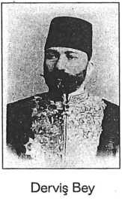

TÜRKİYE NÖROLOJİ TARİHÇESİ
Kadırga’daki Sivil Tıbbiye 1909’da Haydarpaşa’ya taşındı.
Pepo Akşiyote 1903’te Sivil Tıbbiye’de (Kadırga’da) ders verir-
ken 1910’da Haydarpaşa’ya Raşit Tahsin’in yanına Muavin ola-
rak tayin edilir.
Dr. Raşit Tahsin’in yerine Gülhane’ye 1908’de Mazhar Os-
man atanır. Mazhar Osman yurtdışında zamanın ünlü hocaları
ile çalışmış ve Toptaşı Bimarhanesi’nde Başhekimliği sırasında
ve sonrasında Şükrü Hazım Tiner’i Nöroloji için Hamburg’a
Nonne ‘nin yanma, Ihsan Şükrü Aksel’i Münih’e Spielmayer’in
yanma Nöropatoloji için, Ahmet Şükrü Emed’i Münih’e seroloji yapmaya, Ab-
dulkadir Cahit’i Breslau’ya Foerster’in yanma Nöroloji yapmaya, Fahrettin Kerim
Gökay’ıda Münih’e Kraepelin’in yanma klinik ve deneysel psikiyatri öğrenmeye
göndermiştir.
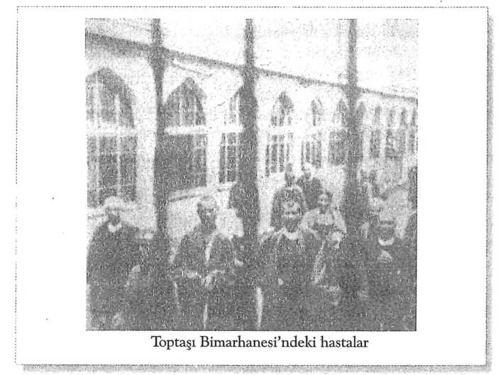
İlerleyen süreçte Toptaşı Bimarhanesi Bakırköy’deki Reşadi-
ye Kışlalarına taşınarak büyük bir emekle bugünkü büyük mü-
essese yaratılmıştır. Mazhar Osman’ın Gülhane’deki Nöroloji
kliniğinden ayrılmasından sonra bu göreve Prof. Dr. Nazım Şa-
kir Şakar getirilmiştir.
Nazım Şakir’in kliniğinden Şükrü Yusuf Sanbaş, Rasim Adasal,
Necmettin Polvan, Sami Ziya Gür’ün, Selahattin Doğulu, Gıyas
Unsal, Nevzat Akabay yetişmiş olup, Selahattin Doğulu ve Nevzat
Akabay Gülhane’de kalırken, Şükrü Yusuf Sanbaş önce, Ankara
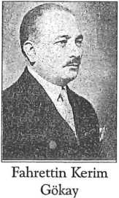
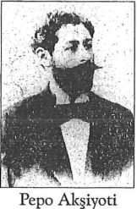

TÜRKİYE’DE NÖROLOJİNİN GELİŞMESİ
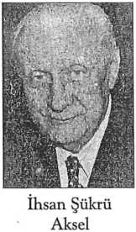
Numune hastanesi
Nöroloji şefliği’nde,
1945’te de Ankara Ü
niversitesi Tıp Fakül
tesi Nöroloji kliniğ
direktörlüğünde; Ra
sim Adasal ise Psiki
yatri kürsüsü direk
törlüğünde yer almış
lardır.
İstanbul’da Nöroloji 1924’de ba-
ğımsız bir klinik halinde İstanbul Üni-
versitesi Tıp Fakültesi’nde kurulmuş-
tur. Başına Prof. Dr. Hayrullah Diker
gelmiştir. 1933 Reformu ile fakülte
Haydarpaşa’dan Rumeli yakasına ta-
şınmıştır. Tıp Fakültesi Nöroloji Klini-
ği Bakırköy’de 2. Serviste çalışmaya
başlamıştır. Hayrullah Diker ile birlik-
te Raşit Tahsin’in oğlu Doç. Dr. Esat
Raşit Tuğsavul’u vefatına kadar
Nöroloji’de hoca olarak görmekteyiz.
Hayrullah Diker 1941’de emekli olunca onun yerine kürsünün başına Prof. Dr. Fahrettin Kerim Gökay geçer. (1)
Perihan Baslo’nun aktardığı kaynak ve bilgilere göre, bu dönemde iki Nöroloji kliniği söz konusuydu. Hem Kenan Tükel (3) hem de Faruk Bayülkem’e (4) göre Hayrullah Diker ve sonrasında Fahrettin Kerim Gökay olmak üzere tek klinik söz konusudur.
Fahrettin Kerim Gökay kendi özgeçmişinde 1933 Üniversite Reformu’nda Reşit Galip kadrosunda 2. Klinik Profesör vekilliği suretiyle direktörlüğe atandığını, böyle bir kliniğin kurulmadığını ifade etmektedir. (Türkiye Nöroloji Tarihçesi sh.
87)
Fahrettin Kerim Gökay İstanbul Valisi ve Belediye reisi olunca 1949-1950 arası dönemde klinik yönetimi İhsan Şükrü Aksel’e geçmiştir. Bu dönemde Tıp Fakültesi Nöroloji kliniği Cerrahpaşa kampüsüne taşınınca Prof. Dr. Necmettin Pol- van’m yönetiminde Nörolojinin alt disiplinlerinin kurulduğunu görüyoruz. Nöroloji içerisinde Dr. Feyyaz Berkay’m yönetiminde Nöroşirurji ünitesi kurulmuştur. Daha sonra ülkemizde Nöroşirurjinin kurucuları arasında yer alan bu ekip bağımsız Nöroşirurjinin gelişmesine önemli katkılar sağlamış oldu.
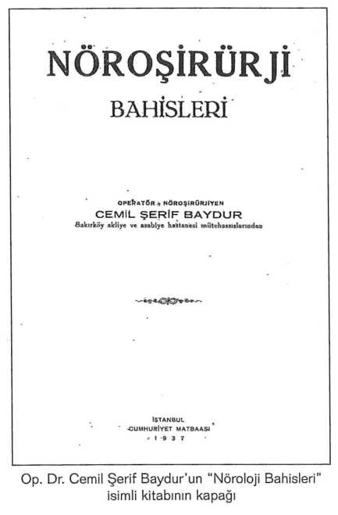

16
TÜRKİYE NÖROLOJİ TARİHÇESİ
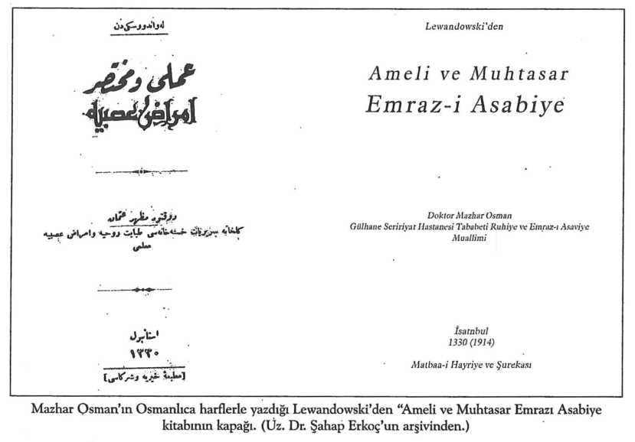
Yine 193 7’deki “Nöroşirurji Bahisle-
ri” isimli kitabın yazan Op. Dr. Cemil
Şerif Baydur, Bakırköy Akliye ve Asabi-
ye Hastanesi mütehassıslarından olup
bu alanın ilklerindendir. Yine o dönem-
de Op. Dr. Hami Dilek, Bakırköy Akli-
ye ve Asliye hastanesine Cerrahi Şefi o-
larak atanır. 1931-1934’te Paris’te Neu-
ro-Chirurgie ihtisası yapan Hami Di-
lek’de Nöroşirurjinin ilklerinden ve ö-
nemli şahsiyetlerinden biri olarak kabul
edilmektedir. (2) Mazhar Osman
ekibinden Dr. Abdulkadir Cahit Tüner
ise ilk Nöroşirurji ihtisasını yapanlardan
olmakla beraber, Mazhar Osman’la aile-
vi sürtüşmeleri nedeniyle İzmir’e yer-
leşmiş, Nöroşirurji yapmamış ama bu
bilim dalının gelişmesini desteklediği
Dr. Bedriye Kot tarfından ifade edilmek-
tedir.
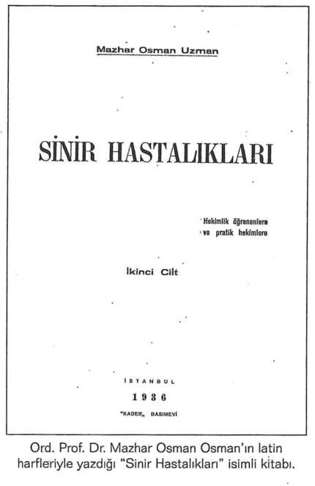

TÜRKİYE’DE NÖROLOJİNİN GELİŞMESİ
17
Bağımsız Nöroloji bir seksiyon olarak gelişmektedir. Nöroloji ve Psikiyatri bir Nöropsikiyatri kürsüsü içerisindedir. Uzmanlık alanı da Nöropsikiyatri uzmanlığıdır (1973’e kadar). Bu alanda ilk kitaplarından biri Mazhar Osman’ın Osmanlıca harflerle yazdığı Lewandowski’den “Ameli ve Muhtasar Emrazı Asabiye” kitabıdır. Bu kitabın basıldığı yıl 1914’tür (1330). Latin harfleri ile yazdığı “Sinir Hastalıkları” (1936) isimli kitabı ise geniş nöroanatomik tanımlamalardan sonra hastalıklara giriş yapmaktadır. Bugün Hareket Bozuklukları ve Parkinsonizm olarak bilinen hastalıklar Mazhar Osman’ın kitabında “Harici Ehram Cümlenin Hastalıkları” başlığı ile şöyle anlatılmaktadır: “Son 20 senede yeni bir sistem daha tanıdık, o- nun hastalıklarını eyiden eyiye öğrendik. Buna extra pyramidal sistem diyoruz. Bunların nöronları dimağın kaidesindeki sincabı ganglionlardır.
Bu nöronun hastalıklarında başlıca gördüğümüz: (1) hakiki bir felç olmaksızın iradi hareketlerde bozukluk, (2) adalelerin takallüsünde bozukluk, (3) gayri iradi hareketlerdir.” (5)
Prof. Dr. Hayrullah Diker’in L. Rimbaud’dan çevirdiği sinir hastalıkları kitabında (basıldığı yıl 1940) beyin kanaması kliniği uzun uzun anlatıldıktan sonra tedavi ve önleyici tedavi bahsinde şunlar anlatılmaktadır. “Cerebral hemorrhagianın asıl tedavisi önleyici tedavidir; zira, damar bir kere patladıktan sonra asabi nesiç içinde yapacağı parçalanışları tamir etmemizin imkânı yoktur.
Beyin kanamasını önlemek, aşırı tansiyona karşı savaşmak, aldamar sclerosisi processini yenmek, fırsat verici sebeplerden kaçınmaktır.
1°Aşırı tansiyonla savaşmak; bilhassa en geniş manasında alınmış istirahate; beden dinlenmesine, fikir dinlenmesine, mide dinlenmesine, tenasül dinlenmeğe zorlanmalı; bunun bazen çok faydası olur.
Perhizi tayin etmeli; böbreklerin nasıl işlediklerini yoklamakla nasıl bir perhiz yapılmak lazım olduğu tayin edilebilir. Genel olarak az azotlu olmak ister; haftada bir gün aç durmak öğütlenmeli.
Tansiyon düşürücü denen ilaçların çok vakit bir tesirleri yoktur. En az aldatanları olarak aşağıdakileri öğütleriz:
Nitrite de soude, ağızdan günde 0 gr. 20; karadamar içi yolu ile 100’de 2 mah- lulünden günde 0 gr. 04’den 0 gr. 07 veya 0 gr. 08’e kadar .
Gui: Hazm yolu ile 0 gr. 30 hulasa, adale içine şırınga 0 gr. 10.
Chloral: Günde 1 gram.
Teinture d’iode’dan (20-30 damla), benzate de benzyle’den (günde üç defa 30 damla), alcool octylique’den (binde bir mahlulü), insulini çıkarılmış pankreas hulasalarından biraz yardım beklenebilir.
Daha yardımcı olarak idrar söktürenler (theobromine) verilmeli, ayda bir müshil (sulfte de soude 30 gram) veya haftada bir linet verici (poudre d’aloes, 0 gr 05;

18
TÜRKİYE NÖROLOJİ TARİHÇESİ
poudre de scille, 0 gr 10; poudre de
rhubarbe, 0 gram 30; bir güllaç için-
de). Orta derecede (300 cc.) lean alma-
nın da biraz faydası olursa da bu suret-
le tansiyon pek az düşer ve hiçbir za-
man devam etmez.
Tedaviyi bir cure hydro-minérale i-
le Royat (Puy-de-Dome) ve car bo-ga-
zeux banyoları, yahut idrar söktürücü
suları ve ikliminin sükunet verici tesiri
ile Evianda (Haute-Savoie) tamamlat-
mak.
Aldamar afetini yenmek: Iotlu ilaç-
ların tesirlerinde şüphe yoktur. (Ayda
15 gün, günde 1 gr.) iodure de potassi-
um yahut sodium veyahut peptonlu i-
otlar ve daha iyisi adale içine iotlu yağ
(lipiodol) şırıngaları vermeli. Buna
(günde 2 gram) citrate de soute da ek-
lemeli, ve eğer icap ediyorsa, fakat ih-
tiyatla, frengi tedavisi de yapmalı (Be-
yin frengisine bak).
Fırsat verecek sebeplerden kaçınmak: Ağır zorlu işler yapmamak, ispirtolu içkileri çok kaçırmamak, fazla yemek yememek, soğuk banyo almamak tenbih edilmeli. Yüksek yerlerde (1200 mİ. den yukarda asla) oturmak, otomobil, hele tayyare kullanmak yasak edilmeli.
Asıl kanamanın tedavisi: Apopleksi devrinde. Apopleksi iktus’ünün tedavisini evvelce söylemiştik (Bak sayfa 36). Burada biraz kan almak yerindedir, fakat hafif (250 cc. kadar) kan almalı; yahut kulak ardına sülük yapıştırmak. Belden su alma da tazyiki azalttığı için faydalıdır. Başa buz koymalı, müshil lavman yapmalı; eğer aşırı tansiyon varsa karadamar içine 10 cm mikabı aqua distillata şırıngası tansiyonu düşürür. Kafurlu şırıngalarla kalbi tutmalı. Hastanın susuz kalmamasını sağlamak için şekerli şerbetler, hoşaf suyu içirmeli.
Hemiplegi devrinde: Hemiplegi bahsine ve tedavisine bakınız (sayfa 35)”.(6)
1950 yılında beşincisinin yayımladığını anladığımız, Nöroloji kliniği çalışmalarını kapsayan yıllık tarzında yayımlanan 3 kitap elimizde. Bu kitaplarda Ord. Prof. Dr. Fahrettin Kerim Gökay’m bir önceki yıl için değerlendirmesinin yanı sıra klinik çalışma programı, yapılan seminerler, toplantılar, katılman toplantı ve kongrelerde sunulan bildiriler, klinikte yatan ve incelenen hastaların dökümlerinin yanı
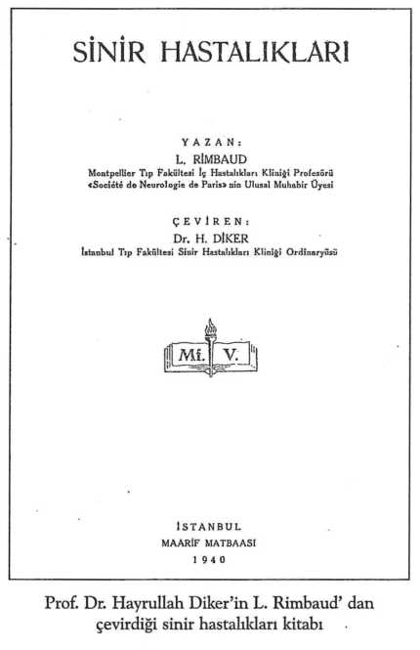

Türkiye’de NörolojinînGelişmesi 19

sıra, dünya literatüründeki yeni geliş-
meler yer almaktadır.
Örneğin;
“B. Kliniğin İlmi Çalışmaları
Bütün bu imkânsızlıklara rağmen
ilmi çalışmalarımıza devam ediyoruz.
Geçen yıl Amerika’ya sipariş ettiğimiz
elektroansefalografi aleti geldi; çalış-
maya başladı. Aldığımız neticeleri
Türk Tıp Cemiyeti ve Nöropsikiyatri
Cemiyeti’ne tebliğ ettik. Multipl Skle-
roz ve miyopati sahasındaki çalışmala-
rımızı da Türk Tıp Cemiyeti’ne, diğer
müşahadelerimizi Türkiye Tıp Encü-
meni, Türk Tıp Cemiyeti, Nöropsiki-
yatri Cemiyeti’ne takdim ettik. Lon-
dra’da toplanan Milletlerarası Akıl
Hastalığı Kongresi’ne Türkiye’de ço-
cuk cürümleri ve hijyen mantal hiz-
metleri, Lucerne’de toplanan Milletle-
rarası Antialkolizm kongresine de “al-
kolizm bir bünye hastalığı mıdır?”,
“Türkiyede meyve suları” meselesi üzerinde tebliğlerde bulunduk.
Kliniğimiz öğretim üyelerinin muhtelif meslek cemiyetlerinde yaptıkları tebliğler şunlardır:
- Diğer tıp şubeleri ile ilgili Nöroloji konuları: Ord. Prof. Dr. Fahrettin Kerim Gökay (Tıp Cemiyeti’nde)
- Elektroşok tedavisi: Ord. Prof. Dr. Fahrettin Kerim Gökay (Nöro-Psikiyatride)
- Miyopatide E vitamini: Doç. Kenan Tükel (Nöro-Psikiyatri Cemiyeti)
- Kranium sinirleri felçleri gösteren nadir bir histeri vakası: Doç. Kenan Tükel (Nöro-Psikiyatri Cemiyeti)
- Üç kardeşte ailevi kortiko-striato-serebellar vakaları: Ord. Prof. Dr. Fahrettin Kerim Gökay ve Doç. Dr. Kenan Tükel (Tıp Cemiyeti ve Nöro-Psikiyatri Cemiyeti)
- Charcot vakası: Doç. Dr. Kenan Tükel (Nöro-Psikiyatri Cemiyeti)
- Poliansefalitis superior arazları veren Multipl Skleroz vakası: Doç. Dr. Kenan Tükel (Nöro-Psikiyatri Cemiyeti)
- Pedoküler Foville Sendromu: Doç. Dr. Kenan Tükel (Nöro-Psikiyatri Cemiyeti)
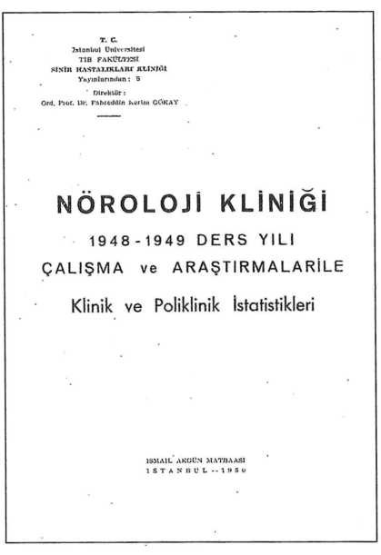

20
TÜRKİYE NÖROLOJİ TARİHÇESİ
9)Sklerodermi: Doç. Dr. Kenan Tükel (Nöro-Psikiyatri Cemiyeti)
10)Paralizi jeneral jüvenil: Doç. Dr. Kenan Tükel (Nöro-Psikiyatri Cemiyeti)
11)Charcot-Marie: Doç. Dr. Kenan Tükel (Nöro -Psikiyatri Cemiyeti) 1948 (7)”

Yine aynı kaynaktan aktarmaya devam edecek olursak;

“Seminerler ve Münakaşalı Vak’a Takdimleri

Psikiyatri kliniği ile beraber yaptığımız seminerlere iştirak edilmiş ve aşağıda yazılı mevzular üzerinde konuşulmuştur:
- Psikoanaliz: Dr. Sirun Sarafoğlu
- Reflexler: Erdoğan Noyan
- Extrapiramidal Sistem: Dr. Erdoğan Noyan
- Epilepsi: Dr. Cemal Yüksel
- Şizofreni: Dr. Cemal Yüksel (7)”
Aynı yıllık niteliğindeki kitapta Fahrettin Kerim Gökay, yeniliklerden bazılarını aktararak:
“Penicillin’in ihtilacı tesiri: Son zamanlarda merkezi sinir sistemi hastalıklarında Penicilin’in endolumbal tatbik edildiği vakalar gittikçe artmaktadır. Şimdi parenteral ve endolumbal Penicilin tatbikatında cevap vermeyen menenjit vakalarında bu madde intraventriculaire yolla zerkedilmektedir. Kafa travmalarında ise Penicilin doğrudan doğruya hasta korteks üzerine tatbik edilmektedir. WALKER ve JOHNSON bir ventriculitis vakasında ventrikül içerisinde Penicilin zerkinden sonra meydana gelen ihtilacı hamleler sebebi ile bu meseleyi ele almışlar; sıçan, kedi, köpek ve maymunlara ticarette bulunan Penicillin’i lokal olarak kortekse in- trakortikal, intralumbal, intrasisternal ve intraventriküler zerkler yapmak suretiyle denemişlerdir. Neticede Penicillin’in antibiyotik ve konvülsiv tesirinin birbirine sıkı bir surette bağlı olduğunu görmüşlerdir. Zira kaynatmak sureti ile, acide mah- lül haline getirmek veya alkol içinde eritmekle her iki tesir de azalıyor veya ortadan kalkıyor. Bu suretle insanda doğrudan doğruya korteks’e tatbik edilen 10.000- 20.000 ünite Penicillin’in ihtilacı hamleleri meydana getireceği kanaatma varmışlardır.”
(A. EARL WALKER ve HERBERT C. JOHNSON. Arch. Surgery 50:69-73, Şubat 1945). (7)
devamında;
“Tüberkülozda strepstomisin: Amerikan askeri mütehassıslarının kurduğu bir komite streptomisinin çeşitli hastalıklara tatbikini tetkik etmiş ve bu hususta bir rapor hazırlamıştır. Raporda çeşitli bölge tüberkülozlarına ait bilgiler varsa da biz daha ziyade milyar ve menegeal tüberkülozda yapılan streptomisin tedavisinden çıkarılan neticeleri kaydedeceğiz.

Türkiye’de Nörolojînİn Gelişmesi
21
Yukarıdaki tetkik ve müşahedelere göre had milyar tüberkülozda streptomisin tedavisinin ölüm nisbetini aşikâr bir tarzda düşürdüğü görülmekle beraber, müellifler ayni nikbinliği tüberküloz menenjitinde iddia edememektedir.
Memleketimizde menenjit tüberküloz vakalarında tatbik edilen streptomisin tedavisinden faydalanmış vakalar olduğunu Türk Tıp Cemiyeti toplantılarında dinledik.” (7) demektedir. Geçmiş yılların bilimsel çalışmalarını da aşağıda görü' leceği gibi özetleyerek;
“1934-1941 Yılları Arasında Yayınlar ve İlmi Çalışmalar;
1934-1941 : “Doç. Dr. Esat Raşit tarafından Uykunun Fizyolojisi. 1934 Doç. Dr. Esat Raşit tarafından Claude Bernarde-Horner Sendromu. 1935 Doç. Dr. Er sat Raşit tarafından Elin Bast Reflexi Üzerinde Araştırma ve Potomani Vakası. 1936 Doç. Dr. Esat Raşit tarafından Tiyosinaminin Tesiri. 1937 Prof. Dr. Hayrul- lah ve Doç. Dr. Esat Raşit tarafından Sinir Hastalıkları El Kitabı. 1939 As. Dr. Ve- fik Kırçak tarafından Nevraxite ve Vagal Sistem Bozuklukları. 1939 Dr. Sadık Ün- man tarafından Sclérose Enplaques’la Araknoiditler Arasındaki Fark. Prof. Dr. Hayrullah Diker tarafmdan, Prof. Dr. Neşet Ömer’le birlikte Tıbbi Sempoloji (tercüme), Prof. Dr. Hayrullah Diker tarafından L. Rimbaud’nun Sinir Hastalıkları e- seri dilimize çevrilmiş ve Milli Eğitim Bakanlığı’nca yayınlanmıştır.
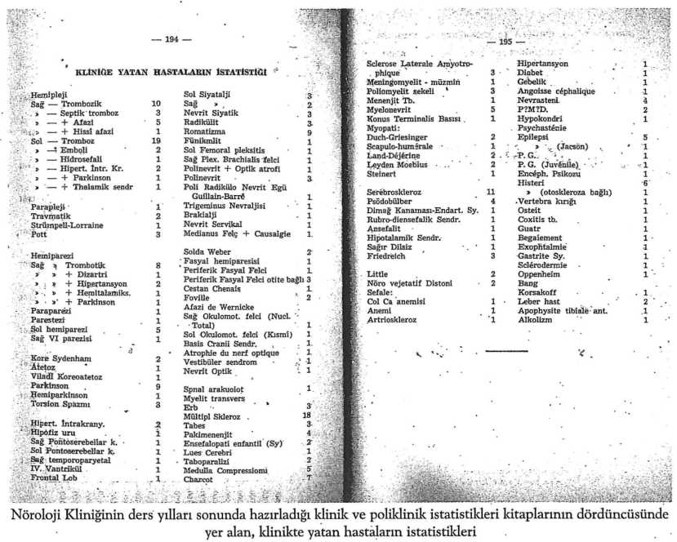

22
TÜRKİYE NÖROLOJİ TARİHÇESİ
1941:
- “Torsiyen spazmı vakası: Türkiye
Tıp Encümeni’nde Prof. Dr. Fahrettin
Kerim Gökay
- Claude Bernarde-Horner ve Bra-
wun-Sequard arazı gösteren medulla
travması: Türkiye Tıp Encümeni’nde
Prof. Dr. Fahrettin Kerim Gökay
- Cinsi kudretin insan hayatı üze-
rindeki tesiri, büluğ psikolojisi Prof.
Dr. Fahrettin Kerim Gökay
- Sıkıntıların Psikopatolojisi: Akıl
Hıfzıssıhhası Cemiyeti’ne Prof. Dr.
Fahrettin Kerim Gökay
- Sinir harbi psikolojisi: Tıp Dün-
yası. Prof. Dr. Fahrettin Kerim Gökay
- Psikiyatride şok tedavisinden alı-
nan neticeler: Türk Tıp Cemiyeti’ne
tebliğ. Prof. Dr. Fahrettin Kerim Gö-
kay
- Tütünün psikolojik tesirleri: Mil-
li Eğitim Bakanlığı’nın arzusu, Prof.
Dr. Fahrettin Kerim Gökay
- Akıl Hastalıklarının tekevvüne tesiri, Diyarbakır Üniversite Haftasında: Prof. Dr. Fahrettin Kerim Gökay
- Nöro-Psikyatride yenilikler. Diyarbakır Üniversite Haftasında: Prof. Dr. Fahrettin Gökay
- Yorgunluğun Nöro-Vejetatif sistem üzerinde tesiri: Dr. Vefik Kırçak, Doçentlik Tezi.
- Harp ve Sinir.” (7)
Kliniğe yatan hastaların istatistikleri verilmektedir. (7) Son bölümde Fransızca bir bölüm olarak sunulmuştur.
1947’de yayımlanan yıllık kitabında, Nörolojide yeni gelişme olarak sunulan bir antiepileptik şöyle ifade edilmektedir :
“Sar’a Tedavisinde Yeni bir Antikonvülsiant .
Bu hydantar’dir. Formülü (3 methyl 5,5 phenylethyl hydantoine’dir.) Bu ilaç
- 10’luk tabletlerle verilir. Her Tablette ayrıca 00,2 luminal vardır. Kahillerde günde 3 tablet, çocuklarda günde 2 tablet verilmektedir. Azami tesir tedaviden birkaç gün sonra meydana çılcar. Bu maddenin grand mal’de fevkalade iyi, petit mal’de ise oldukça iyi geldiği görülmüştür. Hydantal evvelce tedavi sahasına atılmış olan
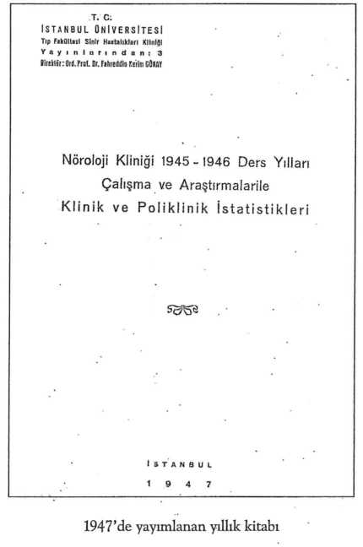

TÜRKİYE’DE NÖROLOJİNİN GELİŞMESİ
23
Doç Dr. Necmettin Polvatı’m NewYorlc’daki Nöroloji Enstitüsünü anlattığı 1945-46 Nöroloji Yıllığındaki
sayfalar.
Hydantoinate (dilantine, epanutine)’larm gösterdiği gibi bütün tedavi tesirlerini göstermesine ilaveten, onlarda görülen toksik tesirleri göstermemektedir. Bu tarz- da tedavi edilen 10 vakanın 6’smda fevkalade, 3’ünde iyi, 1 tanesinde oldukça iyi neticeler alınmıştır.
Norman Ward Clein (Nortwest Med. 44:210-212 July 1945)” (8)
New York Nöroloji Entitüsü’nde çalışan Doç. Dr. Necmettin Polvan .ise bu enstitünün kadrosu, tedris tarzı ve çalışmaları için şöyle demektedir:
“1946 senesi, Eylül sonundan beri Newyork Nöroloji Entitisünde çalışıyorum. Bugüne kadar geçen 8 ay içinde her bakımdan modem ve azametli diyebileceğim bu müessesenin dahil olduğu Medical Center grubu içinde, umumi faaliyetini kav-. ramaya çalıştım. Mali ve İdari bakımdan teşkilat ve idaresindeki Amerika’ya has
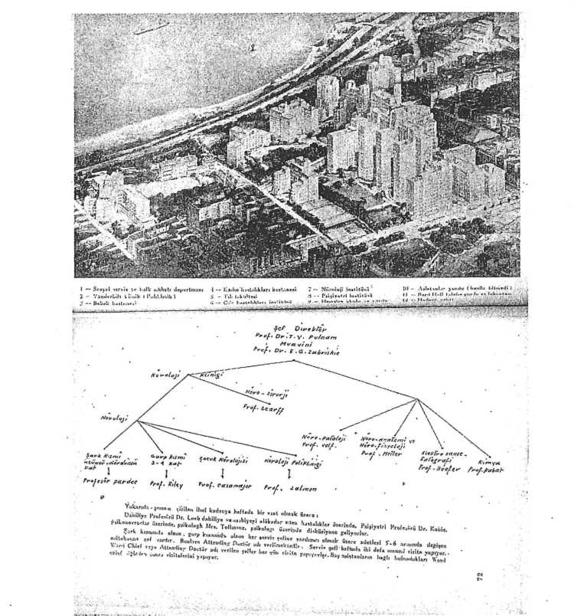

24
TÜRKİYE NÖROLOJİ TARİHÇESİ
griftlikleri bir tarafa bırakacak olursak, umumi hey’etile Newyork Nöroloji Enstitüsü Newyork’u teşkil eden parçalardan biri olan Manhattan adası ü- zerinde Hudson Nehrine karşı kurulmuş Medical Center grubuna dahil müessesedir. Medical Center: Bebek hastanesi, halk sıhhati departmanı, kadın hastalıkları hastanesi, Kolombiya Tıp Fakültesi ve Klinikleri, hususi hastalar için Harkness ldiniği, Nöroloji Enstitüsü, Psikiyatri Enstitüsü, Göz hastalıkları enstitüsü, Hemşire mektebi, Bardhall adında takriben 500 talebenin her nevi modem ihtiyacına tekabül edebilecek talebe yurdundan i- barettir. Bütün bu binaların inşa ve tefrişi işi 1929 senesinde tamamlanmıştır. Resimde bazı kısımları birbirinden ayrı görünen binaların hepsi yer altı yoluyla birbirlerine birleşmiş vaziyettedir. Binaların esas çatısı demirden yapılmış, parçalar arası ise taşla, dış yüzleri açık sarı renkte mücella tuğla i- le örülmüştür.
Enstitü 123 umumi, 16 yarı hususi, 67 hususi yatağı ile hususi bir hastane, aynı zamanda ilmi araştırmalar yapan bir müessesedir.
Nöroloji, Nöroşirurji, Nöropatolo- jinin birer başasistanları, ikişer asistan ve ikişer entemleri var.
Nöroşirurjide Profesör Scarff’dan başka Attending Doctor adı altında 5 mütahassıs Nöroşirurjiyen çalışmakta.
Nöroloji enstitüsü aynı zamanda Presbyterian hastane ve Kolombiya Tıp Fakültesi’ne (College of Physician Surgeons, School of Medicine) bağlı bir teşekkül. Nöroloji ve Nöroşiruruji
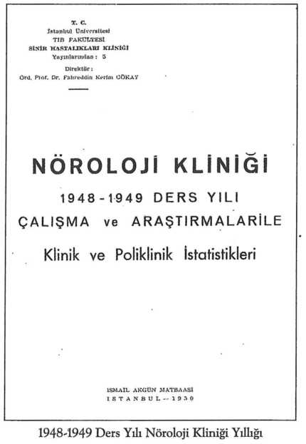
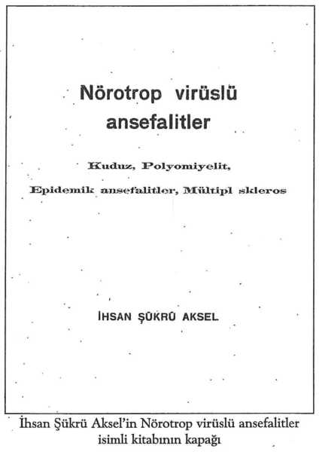

Türkiye’deNörolojİnİn Gelişmesî
25
departmanı şefleri aynı zamanda fa-
kültenin hocaları. Nöroloji tedris bakı-
mından fakülteye Nöroloji enstitüsün-
den maada mont, Sinai ve Montefiore
hastanelerinin Nöroloji departmanları
da bağlı bulunmakta ve bü kısımların
şefleri de fakültenin hocaları sayılmak-
tadır.
Profesör Salmon’un idaresi altında
bulunan Nöroloji Polikliniği (Vander-
bilt Poliklinik binasında 1-Umumi Nö-
roloji, 2-Nöroşirurji Departmanı, 3-A-
dele hastalıkları departmanı, 4-Multipl
Scleroz departmanı, 5-Muhiti sinir
hastalıkları departmanı, 6-Ekstramidal
sistem hastalıkları departmanı, 7-Ço-
cuk Nörolojisi departmanı, 8-Epilepsi
departmanı olmak üzere 8 kısımdan
müteşekkil.”
1950 basımı olan Nöroloji Kliniği yıl-
lığı ise Fahrettin Kerim Gökay’ın bir yıl
önce çekilen fotoğrafı ile başlamakta, anı
fotoğrafları ile devam etmekte, hal tercümesi ile hocanın kendi ağzmdan öz yaşam
öyküsünü vermektedir. (8)
Bütün eserlerinin (206 adet) dökümü de yazıya eklenmiştir. O yılın Nörolojide yeniliklerini Amerika’dan dönen Doç. Dr. Necmettin Polvan yazmıştır.
Yine 40’lı yılların kitaplarından biri de İhsan Şükrü Aksel’in Nörotrop Virüs- lü Ansefalitler isimli kitabı 1944 yılında basılmıştır. İhsan Şükrü Aksel’in Bakırköy Emrazı Asabiye hastanesindeki 10 yıllık Nöropatoloji çalışmalarına da yer verdiği bu kitap, döneminin ulusal ve uluslararası çalışmalarından önemlileri arasında yer bulmuştur. Aynı yıl (1944), İstanbul Tıp Fakültesi hocalarının yazdığı İç Hastalıkları Ders Kitabı’nm 8. fasikülü Sinir Hastalıklarına ayrılmış olup, Bakırköy Emrazı Asabiye Hastanesi Nöroloji klinik şeflerinden Dr. Şükrü Hazım Tiner tarafından yazılmıştır. Şükrü Hazım Tiner, İç Hastalıkları bölümünden Ord. Prof. Dr. Akil Muhtar’m kendi kürsüsünde Nöroloji dersleri de verdiğini, Faruk Bayül- kem kendi anılarında anlatmaktadır. Prof. Dr. Coşkun Özdemir de Frank’m Ti- ner’e nöroanatomi anlattırdığını nakletmektedir. (Türkiye Nöroloji Tarihçesi Sayfa 85)
Bu kitap 500 sayfa olup, 1948’de basılmıştır. Ağırlıkla Nöroanatomi ve Nöro- fizyolojiye yer verilmiş olan bu kitapta, dönemin Nörolojiye ait bilgilerinin en son
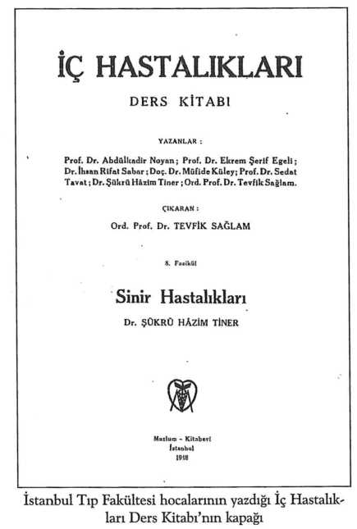

TÜRKİYE NÖROLOJİ TARİHÇESİ
geldiği nokta çok iyi görülebilmektedir.
Farmakoloji bugünkü düzeyde değil,
görüntülemede bırakınız bilgisayar
teknolojisini X-ray bile yer yer kulla-
nılabilmekte, tanı tamamen klinik ve-
rilerle konabilmektedir. Frengi gibi
hastalıkların Nörolojik ve psikiyatrik
sonuçları çok görülmekte, kitaplarda
bu konunun ağırlıklı olması da doğal.
Örneğin bu kitapta Alzheimer hastalı-
ğı bu bölümde olduğu kadar yer alır.
“...Bu tabloyu Alzheimer yazmış fa-
kat ayrı bir hastalık olarak almamıştı.
Onu ayıran ve ismini koyan Kraepelin
olmuştur.
Anatomi bakımından ihtiyarların
kortikal atrofisinden pek farkı olmadı-
ğı için buna vaktinden önce beyinsel
ihtiyarlama; presenil psychosisde de-
nilmektedir. En ziyade L. frontaliste
olmak üzere kortelcsin bütün tabakala-
rında yaygın ve ilerleyici bir değene-
rescence senil plaklar ve intranörol fibriller; beyinde atröpi görünür. Basal gangli-
onlarla cerebellum sağlamdır.
Evvelce sanıldığı gibi vasküler değil degenerativ bir hastalık olduğu için (Spatz, vam Bogaert v.s.) bu bahiste ve kısaca yazmayı uygun bulduk.
Hastalık 40-55 yaşları arasında ve presbyophrenie gibi başlar. Evvela yeni şeyleri unutur. Konuşurken kelimeleri bulamaz. İlerledikçe zaman ve mekan mefhumlarını kaybeder. Bilmeden ve farkında olmadan sokak sokak dolaşır, hatıra ve hafıza siir’atle geriye doğru silindiği için gittikçe (mazisinde yaşayan insan) halini a- lır. Bunlara aphasie ve apraxide eklenir. Cerebral arterio skleroziste olduğu gibi fo- kal belirtiler, fokal konvulsiyonlar; fundusta “gümüş tel” manzarası görülebilir. Genel olarak 2-3 sene sürer. Daha uzun sürdüğü de vardır. Bunaklık ve spastiside ile yahut araya karışan bir hastalıkla sona erer. Ailesel şekli de görülmüştür. Tedavisi yoktur. Cemiyetin ve ahlakın müsaade etmeyeceği şeyleri yaparak haysiyet ve şerefini kırabilir. Kanunun suç saydığı hareketlerde bulunabilir. O sebeple bir hastaneye kapatmak daha doğru olur.” (10)
1951’de vefat eden Mazhar Osman’ın ardından İstanbul Klinik Dersleri’nin A- ğustos-Eylül 1951 Cilt 5, Sayı 25 Mazhar Osman Uzman özel sayısı yayınlanmıştır. Mazhar Osman’ın kurucusu olduğu “İstanbul Serriyatı’nın özel sayı hazırladı-
26
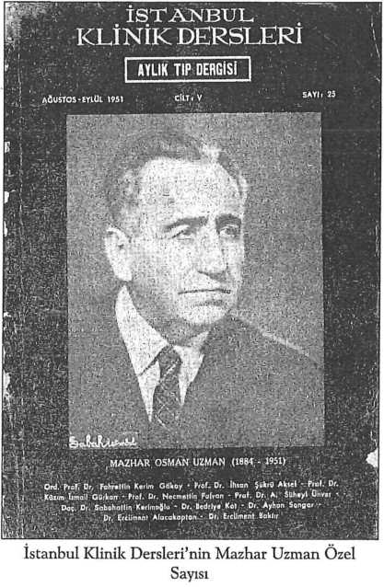

Türkiye’de Nörolojİnîn Gelişmesi
27
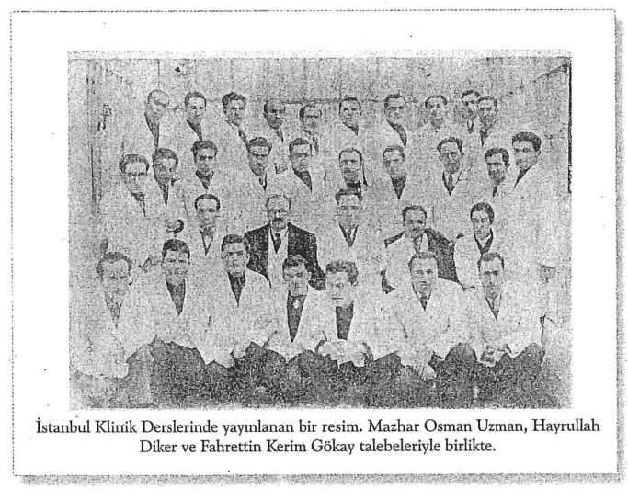
ğı bildirilmekte, bu sayıda Dr. Necmettin Polvan, Mazhar Osman Uzman’m ölümü ile ilgili olarak:.
“Mazhar hoca’yı asistanlığımdan itibaren tanıyorum, insanda hayranlık uyandıran bir şahsiyeti vardır. İlim uğruna bitmez tükenmez gayretleriyle hepimize örnek olmuştur.
Hoca olarak eşsiz bir kabiliyeti vardır. Gayet natuktur. En güç mevzulara kolaylıkla giriverir, mükemmel şekilde öğretir ve daima öğrenirdi. Yakın zamana kadar bütün ilmi yenilikleri takipten vazgeçmemiştir.
Genç yaşta hocalık liyakati göstermiş, benim hocama bile hocalık yapmıştı. Bugün memleketin ileri gelen akliyecilerini yetiştirmekle inkar edilmez emekleri vardır.
Alaka ve şefkatiyle bir baba, ilim ve irfaniyle bir üstad, şefkat ve nezaketiyle hakiki bir centilmendi. İnce ve esprili idi.
Diyebilirim ki, temenni ettiği şekilde ebediyete intikal etti. Hürmetle andığım hatırası, içimde gıpta hissini uyandırıyor.”
Bu yıllarda Nöroloji, Nöroşirurji ve psikiyatri bağımsız yollarında yürüse de, yollar sık sık kesişmektedir. Prof. Dr. Necmettin Polvan aynı dergide yazdığı “Nö- ropsikiyatri ve Psikonöroşirurji’nin Bugünkü durumu” isimli makalede Nörofizyo- loji’nin temel prensiplerini ve Talamus’un Nöroanatomisi, fonksiyonlarını anlat

28
TÜRKİYE NÖROLOJİ TARİHÇESİ
tıktan sonra Frontal lob ve Frontal lob
lezyonu ile ilgili psikozları şöyle tanım-
lamaktadır:
- Hipomani-
- Can sıkıntısı hali
- Moria ve seksüel erotizm
- Depresiv hal
- Apatik, akinetik hal ve kararsızlık
halleri
- Katatonik hal
- Psikopatik ve histerik haller
- Epileptik tezahürleri
- Hezeyan halleri
10' Entelektüel bozukluklar
- Obsesyon nevrozu
Lobotomi caniler, seksüel perversionu olanlarda, Toksikomanide, postansefalik karakter bozukluklarında denenmektedir. Kronik alkolizmde bir rolü yoktur. Her nevi gayri kabili tehammül ağrılarda çok faydalıdır.
Şimdiye kadar en büyük sayıda lobotomi ve trans orbital lökotomi yapan Walter-Friemann ve Watts, ameliyattan sonra hastaların pek azında altürist hisler ve içtimai duyunun mahfuz kaldığını ve. her iki ameliyat tarzının da ibda kabiliyetini tamamen ortadan kaldırdığını beyan etmişlerdir. (11)
Döneminin ünlü hocalarından Fahrettin Kerim Gökay’m 2. baskısını 1951’de yaptığını öğrendiğimiz Sinir Hastalıkları (Nöroloji) kitabının önsözünde Gökay şöyle devam etmektedir:
“Bugün kitabımın 2. baskısını talebelerime verirken onlardan maddeten ayrı olmaktan mütevellit üzüntümü saklayamayacağım. Fakat onlarla manevi alakam devam etmektedir. Senenin muayyen zamanlarında yaptığım derslerle bu alakamı devam ettiriyorum. Hocalığa intisap ettiğim günden beri kliniği şehre nakletmek benim için samimi bir idealdi. Bu idealimin bugün tahakkuk etmiş olduğunu görmekle bahtiyarım. Birlikte çalıştığım değerli arkadaşlarımın başarılı mesaileri ile
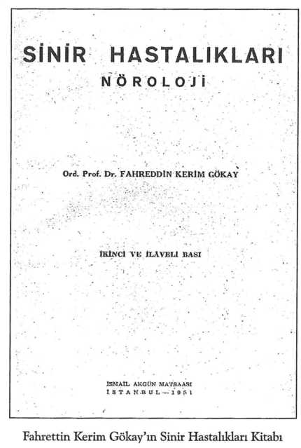

Türkiye’de Nörolojinîn Gelişmesi
29
kliniğimiz ve şubemiz her gün yeni bir gelişme göstermektedir.
Klasik bilgileri ve Nöroloji sahasındaki yenilikleri hülasa şeklinde ihtiva eden kitabımız öğretme ve teşhis bakımından bir anahtar vazifesini gördüğü için alaka ile karşılandı. Bu alaka bana
- baskı cesaretini verdi. Değerli doçentimiz, kıymetli talebem Sabahattin Kerimoğlu’nun gayreti ile ortaya koyduğum 2. baskı hakkında da yegane temennim aziz meslektaşlarımın rastlayacakları hatalar hakkında kıymetli i- kazlarım esirgememeleridir.” (12)
İstanbul’da Cerrahpaşa’da Tıp Fakültesi Nöroloji Necmettin Polvan’nm yönetiminde gelişirken, Şükrü Hazım Tiner Bakırköy’den Haseki’ye geçerek
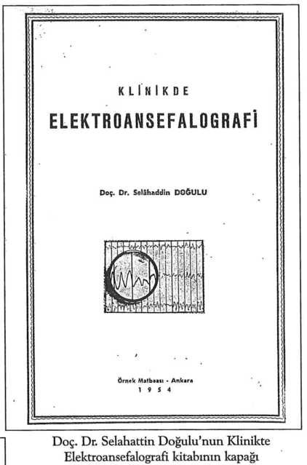
Nöroloji’yi kurmuştur. Daha önce de belirtildiği gibi Gülhane Tıp Fakülte- si’nde Nazım Şakir Şakar ve onun takipçilerinin yönettiği Nöroloji, Ankara Tıp Fakültesi Nöroloji de Şükrü Yusuf Sarıbaş’m (1927-1945 arası Ankara Numune Hastanesi Şefliğini yapmıştır) direktörlüğünde gelişmektedir. İzleyen yıllarda Prof. Dr. Sami Gür’ün yönetiminde Nöroloji, Ankara Tıp Fakültesi Nöroloji ABD’nin bugünkü yapısını oluşturmuştur. Gülhane’nin hocalarından Doç. Dr. Selahattin Doğulu “Klinikte Elektroansefalografi” kitabını 1954’te yazmıştır. Aynı yıllarda Doçent olan Bedriye Kot ise 1 yıl sonra Cerrahpaşa’dan ayrılarak yeni kurulmakta olan Ege Üniversitesi Tıp Fakültesi Nöroloji kliniğine geçmiştir. E-
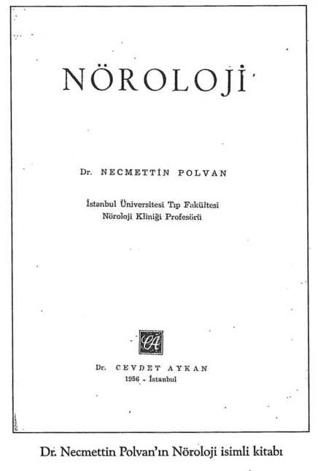

30
TÜRKİYE NÖROLOJİ TARİHÇESİ
ge Tıp Nörolojinin temellerini atan, 2000’li yıllara taşınmasına büyük katkılar
sağlayan Prof. Dr. Bedriye Kot, bu hizmetleri nedeniyle, tüm Nöroloji camiasının
takdirlerini toplamıştır.
Cerrahpaşa’da nörojinin gelişiminin temellerini atan ve 2000’li yıllara taşın-
masında büyük emek ve katkıları olduğunu hocalarımızdan öğrendiğimiz Prof. Dr.
Necmettin Polvan, 1956’da yayınlanan Nöroloji kitabının önsözünde kitabıyla il-
gili şunları söylemektedir:
“Nöroloji esas itibariyle anatomi ve fizyolojiye istinat eden bir tıp şubesidir. Bu
itibarla kitabın birinci kısmı araz ve sendromların anlaşılmasına yarıyacak tarzda,
kısa anatomo-fizyolojik bilgiye, ikinci kısım ise, sebepler gözönünde bulundurula-
rak, hastalıklara tahsis edilmiştir.
Birinci Cihan Harbi’nde patlak verip bütün dünyaya yayılan epidemik ansefa-
lit, o zamana kadar nevroz gibi kabul edilen birçok hastalıkların mahiyetini orta-
ya koymuş ve bu tarihten itibaren derin araştırmalara zemin olan Nöroloji büyük
bir gelişmeye mazhar olmuştur.
Beyin urları, periferik ağrılı sendromlar ve elektro-fizyoloji bakımından sinir
cerrahisinde mesnet teşkil eden Nöroloji, metabolizma merkezlerinin hipotala-
musta keşfinden sonra, dahili tıp gibi, bio-şimik metodlarla kesif bir araştırma
devresine girmiş ve nöro-hormonal a-
landaki çalışmalar ise Nörolojiyi bu-
günkü tababetin belli başlı dayanak
noktalarından biri haline getirmiştir.
Birçok eserlere başvurmak sureti i-
le bütün bu gelişmeleri hülasa etmeye
çalıştığım bu kitapta, imkan nisbetinde
anahatlardan inhiraf etmemekle bera-
ber, tıbbın bütün ihtisas şubelerine ait
hastalıklar arasında büyük bir yekun
tutan psikonevrozları nöro-fizyolojik
ve psiko-analitik bakımından gözden
geçirmeği de bir zaruret telakki ettim.
Bu sebeple psikonevrozlara tahsis edi-
len sahifeler, kitabın hacmi göz önüne
alınırsa, biraz fazla yer işgal eder gibi
görünmektedir.” (13)
İstanbul’da ihtisas yapıp „ Ameri-
ka’da çalışma ve araştırmalarda bulu-
nan Dr. Turgut Zileli ve Dr. Orhan Ka-
labay yurda döndükten sonra, Hacet-
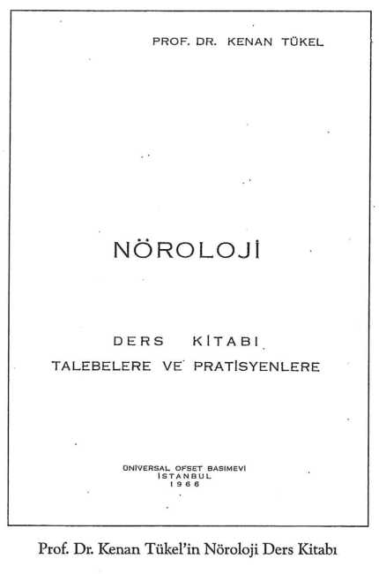

Türkiye’de Nörolojînin Gelişmesî
31
tepe Tıp Fakültesi Nörolojinin kurul- masında ve gelişmesinde yer almışlardır. Prof. Dr. Turgut Zileli’riin de Hacettepe Tıp Fakültesi Nöroloji kliniğinin 2000’li yıllara taşınmasında büyük emek ve katkıları olmuştur.
Cerrahpaşa’dan ayrılıp Çapa’ya Nöroloji Kliniği kurmak üzere giden Prof. Dr. Kenan Tükel, bugünkü İstanbul Üniversitesi Tıp Fakültesi Nöroloji ABD’nin, Şükrü Yusuf Sarıbaş’m (1962) vefatından sonra klinik direktörlüğüne geçen Prof. Dr. Sami Gür Ankara Üniversitesi Tıp Fakültesi Nöroloji ABD’nin temellerini atarken, GATA’da Selahattin Doğulu’dan boşalan yere önce Nihat Balkır, Balkır’m Bursa Uludağ Üniversitesi Tıp Fakültesi’ne geçmesi ile Ş. Akpmar, M. Yar
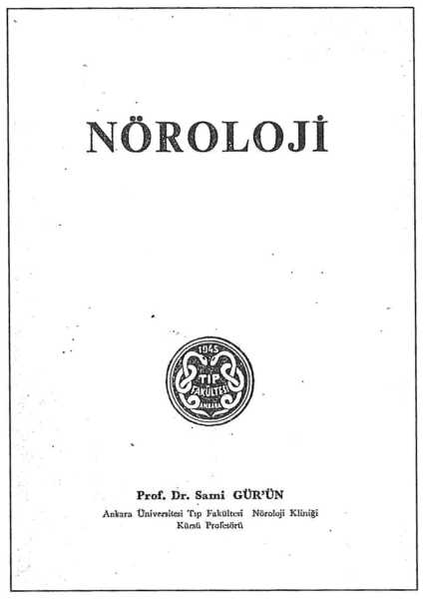
Prof. Dr. Sami Gürün’ün Nöroloji Kitabının kapağı.
dım ve Ökay Vural sırası ile klinik direktörlüğüne gelerek bayrağı yüksekte tutmuşlardır. Erzurum’da Mehmet Öz- topçular, Fikret Ünsal GATA’dan ayrıldıktan sonra önce Diyarbakır Dicle Üniversitesi Tıp Fakültesi Nöroloji kliniğinde, sonra da Çukurova Üniversitesi Tıp Fakültesi Nöroloji kliniğinde çalışmalarını sürdürmüştür. Sezer Komsuoğlu önce Karadeniz Teknik Ü- niversitesi Tıp Fakültesi Nöroloji kli- niği’ni, sonra Kocaeli Üniversitesi Tıp Fakültesi Nöroloji’yi kurarak bugünlere getirmiştir. İzmir’de yeni kurulan 9 Eylül Tıp Fakültesi Nöroloji’yi, Ege Tıp Nöroloji beslemiştir. Önce Şakir Fadıloğlu kurucu olarak geçmiş, sonra İdimanlar (Fethi ve Egemen) kadroyu takviye ederek bugünlere gelmiştir.
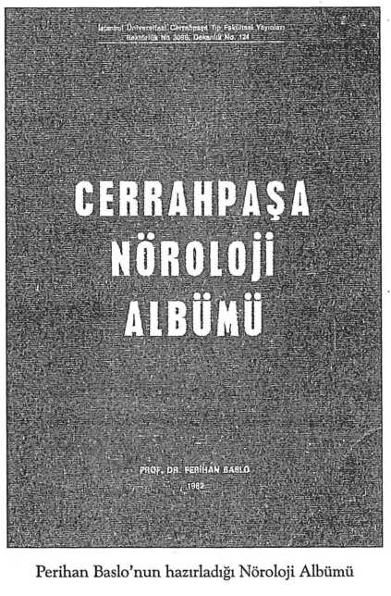
32
TÜRKİYE NÖROLOJİ TARİHÇESİ
Bursa Uludağ Tıp Fakültesi Nihat Balkır hoca ile beraber İstanbul kökenli Prof. Dr. Erhan Oğul’la güçlenmiş 2000’li yıllara taşınmıştır. Antalya’da Prof. Dr. Korkut Yaltkaya hocamızı anmadan Nörolojiden bahsedilemez. Ankara Tıp Fakültesi Nöroloji kliniğinde Doçent olan Prof. Dr. Korkut Yaltkaya, bugünlerde var olan kliniğin de temel taşlarını koymuş oldu.
Önceleri Ankara, İstanbul ve İzmir’de sınırlı olan tıp fakülteleri, sırasıyla Erzurum, Diyarbakır, Bursa, Adana, Antalya, Trabzon ve tüm Türkiye’ye yayılmış, başlangıçta gelişmiş tıp fakülteleri, patronajında kurulan bu tıp fakülteleri Nöroloji ABD’leri (birçokları Cerrahpaşa kökenli olup, Prof. Dr. Perihan Baslo Cerrahpaşa’da Nörolojide bunun öyküsünü çok güzel anlatmaktadır.) zamanla kendi kadrolarını geliştirmişlerdir. Bu kitapta bu serüven anlatılmaktadır.
Benzer bir serüven de eğitim hastanelerinde görülür. Toptaşı Bimarhanesi’nin Bakırköy’e taşınması ile Mazhar Osman ekibinden, Hamburg’da Nonne’nin yarında kendisini geliştiren Şükrü Hazım Tiner’i 9 ve 35. servis şefi olarak görüyoruz. Şükrü Hazım Tiner sonra Haseki ve Şişli Etfal’de Nöroloji şefliği’ne devam e- der. Arkasından A. Şükrü Emed aynı yolu izleyerek kısa bir süre Vakıf Gureba sonra Haseki ve daha sonra da Şişli Etfal hastanesi Nöroloji şefliklerine atanır. Bakırköy’de sırasıyla Dr. Faruk Bayülkem, Dr. Yıldırım Aktuna Nöroloji şefi ve başhekim olarak yerlerini almışlardır. Haydarpaşa Numune’de Dr. Nevzat Eşref Bengisu ile başlayan Dr. Ethem Vassaf Akan ile devam eden, Dr. Rasim Hatipoğlu ile gelişen Nörolojide 1962’de Dr. Fettah Demirhan’la beraber asistan, başasistan, şef yardımcısı olarak birçoklarımızın hocası olan Dr. Ahmet Çalışkan’ı görüyoruz. 1976 yılında klinik şefliğine Dr. Necati Ay dinel gelir. Bugünkü kadronun çoğu Dr. Necati Aydmel döneminde yetişir, gelişir.
Haseki’de ise A. Şükrü Emed’den sonra o zaman Doçent olan Dr. Coşkun Öz- demir’i şef olarak görmekteyiz. Dr. Özdemir bu görevde 6 yıl kalmış, 1968’de İstanbul üniversitesi Tıp fakültesi Nöroloji Kürsüsü’ne geçmiştir. Boşalan şefliğe kısa bir aradan sonra Dr. Fevzi Aksoy ve onu takiben de Kemal Bayülkem gelir. Dr. Dursun Kırbaş’ın 3.5 yıl vekaletinden sonra klinik şefliğine Dr. Feriha Özer atanır. Şişli Etfal’de Raşit Tahsin ile başlar, Ahmet Şükrü Emed’le devam eder. 1960’lardan sonra ise Dr. Ahmet Kürşat, Dr. Yıldırım Aktuna ve Dr. Bahattin Yardımcı olarak 1990’lara gelir. Bu köklü gelenek Doç. Dr. Hulki Forta ile devam e- derken, Sağlık Bakanlığı politik bir kararla 2. kliniği kurmuştur. Bu ikinci kliniğin şefi ise Doç. Dr. Münevver Çelik’tir. Benzer bir uygulama, İzmir Atatürk Eğitim ve Araştırma Hastanesi’nde (burada son günlerde 3. Kliniğin, atamayla kurulduğu bilgisine de ulaştık) Ankara Numune Hastanesi’nde yeni Nöroloji Klinikleri açılacak, Bakırköy’de ise şartları uygun olmayan bir devlet hastanesi politik bir kararla eğitim hastanesi haline getirilmiş, bu hastanenin var olmayan Nöroloji Kliniği’ne açılan Şef Yardımcısı sınavında Bakırköy Hastanesi’nden 2 uzman atanmıştır.

TÜRKİYE’DE NÖROLOJİNİN GELİŞMESİ
33
Ankara’da ise GATA ekibinden
Prof. Dr. Şükrü Yusuf Sarıbaş’ı Anka-
ra Numune’de 1927-1945 arası klinik
şefi olarak görmekteyiz. Ankara Nu-
mune’de Nörolojinin gelişmesine kat-
kılarda bulunan Dr. Münif Sanan’ı on-
lardan sonra yakın zamanlarda emekli
olan Dr. Sabahat Gürçay’ı anmadan
geçemeyiz. Ankara Hastanesi’nde
Prof. Dr. Sami Gür’ün’e ek görev veri-
lerek Nöroloji kliniği eğitimi başlatıl-
mış, Dr. Nazmi Barlas, Dr. Mukadder
Sengir Okan, Dr. Muhlis Yurdakul’un
şefliğinde bugünlere taşınmıştır.
İzmir Devlet Hastanesi’nde (Bu-
günkü adıyla İzmir Atatürk Eğitim ve
Araştırma Hastanesi) 1939 yılında ilk
Nöropsikiyatri (Emrazı Akliye ve Asa-
biye) uzmanı olarak Dr. İsmail Ziya Ti-
regöl’ü görmekteyiz. 1960’lara kadar
Dr. Kemal Osman Bozkurt (Ege Tip Karabet Varvar’ın kitabı
Fakültesi Nöroloji ABD’nin ilk kuruluş aşamasında büyük katkılar sağladığını ifade eden Prof. Dr. Bedriye Kot, Kemal Osman Bozkurt’a vefasını E. U.’de bir dersaneye onun adını vererek yerine getirmiştir.), 1960’lardan sonra 1979’a kadar Dr. Bekir Urfalı ve Urfalı’dan sonra da Dr. Mustafa Başoğlu’nu şef olarak görmekteyiz.
Kurumlara ait hastanelerde (SSK, PTT) Nöroloji eğitimi kısmen yenidir. SSK Samatya (İstanbul) Hastanesinde Nöroloji eğitimi sanatçı kimliğiyle de tanınan (Soyut dergisi ve çevresinde çok iyi bilinen) Dr. Halil İbrahim Bahar’ı (1960-1989) görüyoruz. SSK Okmeydanı Nörolojinin eğitimi kısmen yenidir. SSK Göztepe’de ise 1981’den itibaren Dr. Güngör Turhan’ın şefliğinde eğitim yapıldığını biliyoruz. 1996’dan itibaren ise Dr. Nihal Işık bayrağı devralmıştır. Şimdilerde SSK’ya ait bir kurum olan Bezmi Alem Valide Sultan Vakıf Guireba Hastanesi’nde ilk asabiye uzmanı olarak, Dr. Ahmet Şükrü Emed kısa bir süre, 1932’de ise Dr. Rıfat Çağıl poliklinik hizmeti vererek 33 yıl hizmet etmiştir. 1969 yılında Doç. Dr. B. Karabet Varvar Nöroloji şefi olarak atanmıştır. 1981’den sonra Doç. Dr. Arif Çelebi klinik şefi olarak hizmete devam etmiştir. SSK Ankara Eğitim hastanesinde Nöroloji e- ğitimi nisbeten eskidir. 1964’de iki Nöroloji kliniği vardır. 1. klinikte Dr. Ali Ihsan Şahinalp, 2. klinikte Dr. Suzan Taner klinik şefidir. EEG’nin ilklerinden sayılabilen Dr. Şahinalp bu konuda bir de kitap yazmıştır. Dr. Şahinalp’ten sonra Dr. Şe- nay Özbakır ve Özbakır’m Numune Hastanesi’ne geçmesi ile Doç. Dr- Fevzi Öz-
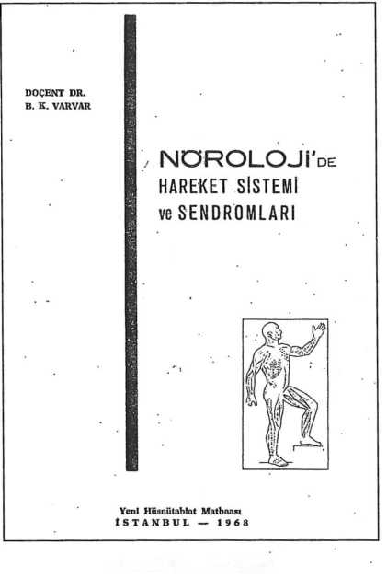

34 TÜRKİYE NÖROLOJİ TARİHÇESİ
telcin şefliğe geçmiştir. SSK Tepecik Hastanesi’nde Dr. Fatma Türkan Alatan’m Nöroloji şefi olarak (1978) atanması ile Nöroloji eğitimi başlamıştır. Şefin ayrılması ile eğitim uzunca bir süre aksamıştır. 1993’te Dr. Yaşar Zorlu’nun klinik şefi olması ile eğitim tekrar başlamıştır. SSK İzmir Eğitim Hastanesi’nde (Buca) eğitim faaliyeti 1982’de Doç. Dr. Nezihe Ertekin ile başlamakla beraber, Nöroloji faaliyetleri 1958’de Dr. Faruk Dursunoğlu ile başlamıştır. Günümüzde ise Doç. Dr. M. Gedizlioğlu ile eğitim faaliyeti devam etmektedir.
KAYNAKLAR:
- Perihan Baslo, Cerrahpaşa Nöroloji Albümü, İstanbul (1982)
- Dr. Fethi Erden, Türk Hekimleri Biyografisi, İstanbul 1948
- Kenan Tükel, Türkiye Nöroloji Tarihçesi.
- Faruk Bayülkem, Türkiye Nöroloji Tarihçesi.
- Mazhar Osman Uzman, Sinir Hastalıkları, Cilt 2, İstanbul (1936)
- L. Rimbaud, Hayrullah Diker, Sinir Hastalıkları, İstanbul (1940)
- Nöroloji Kliniği, 1946-1947 ve 1947-1948 Ders Yılları Çalışma ve Araştırma
ları ile Klinik ve Poliklinik İstatistikleri, 4. İstanbul (1949)
- Nöroloji Kliniği, 1948-1949 Ders Yılları Çalışma ve Araştırmaları ile Klinik ve
Poliklinik İstatistikleri, İstanbul (1950)
- Nöroloji Kliniği, 1945-1946 Ders Yılları Çalışma ve Araştırmaları ile Klinik ve
Poliklinik İstatistikleri, İstanbul (1947)
- Şükrü Hazım Tiner, İç Hastalıkları Ders Kitabı. 8. Fasikül Sinir Hastalıkları, İstanbul (1948)
- İstanbul Klinik Dersleri, Cilt 5, Sayı 25, (1951)
- Ord. Prof. Dr. Fahrettin Kerim Gökay, Sinir Hastalıkları, Nöroloji, İstanbul (1951)
- Prof. Dr. Necmettin Polvan, Nöroloji, İstanbul (1956)

35

Türkiye’de Nöroloji'ninGelişmesi
Prof.Dr. Kenan TÜKEL
------------------------
Memleketimizde öğretim üyesi, kliniği, polikliniği ve eğitimi ile yani klasik manada Nörolojinin kuruluşu, 1899 yılma rastlar.
Ondan evvel, elbette ki Nöroloji konusunda dersler verilmekte idi. Dahiliye kürsüsü hocası Fevzi Paşanın, beyin ve medulla spinalis hastalıklarını, kendine has tarzda anlatışının, talebeler tarafından büyük bir ilgi ile takip edildiğini, hocalarımız yazıyorlar. Aynı şekilde ve hemen o sıralarda, cerrahlığı kadar İstanbul Belediye Başkanlığı ile de şöhret yapmış olan Cemil Topuzlu Paşa'nm, icabında, kraniyatomiler yaptığı da bildirilmektedir.
19. yüzyıldan çok önceleri, Osmanlı ve Selçuklu Türklerinin Nöro-Psikiyatri vakalarında şifa dağıtmaya uğraştıklarını hepimiz biliriz. Medeni dediğimiz ülkelerde, özellikle psikiyatrik vakaların çeşitli inançlarla yakıldığı, asıldığı veya prangaya vurulduğu bir dönemde, Selçuklu ve sonradan Osmanlı Türkleri bu hastalara darüşşifalar kurmakta ve tıbbi tedavinin yanında müzikoterapi ile onları iyileştirmeye çalışmaktaydılar. Fatih Sultan Mehmed'in darüşşifasmda çalışan personel içinde en fazla maaş, akıl ve sinir hastalıklarına bakanlara verilmekte idi. Fatih bu hastalar için bir saz takımı kurdurtmuş ve daha da ileri giderek, hastalık çeşitlerine göre uygulanacak musiki makamlarım bile bir bir tayin etmiştir.
1870'de Beykoz'da dünyaya gelen Raşit Tahsin, 1892’de Askeri Tıbbiye'den yüzbaşı rütbesi ile ve sınıf birincisi olarak mezun olur. Bu vasıfları sebebiyle kendisini, 1893'de, bilgi ve görgüsünü arttırmak üzere Almanya'ya yollarlar. Orada üç sene kalarak Joyl, Mendel, Binswanger, Kraepelin, Flechsig gibi, devrin büyük i- simleri yanında talebe, asistan ve hoca yardımcılığı yapar. Nöroloji, psikiyatri ve o zamana kadar memleketimizde pek de bilinmeyen elektrodiyagnostik ve elektrote- rapi konularında uzmanlaşarak, 1896'da yurda döner. 1898 başında Gülhane Merkezi Rüşdiyesi'nin asker hekimlerin bilgilerini artırmak üzere bir öğretim kurulu haline getirilmesi Padişah tarafından emredilir.
Bu gelişmenin bilimsel yönünün sorumluluğu Raşit Tahsin'e verilmiştir. Okul, 8 ay içinde, Gülhane Askeri Tatbikat Okulu ve Hastanesi haline getirilir, inşaat bitince Almanya'dan Prof. Rieder ve Prof. Deycke getirilir. Rieder başhekim olur. Raşit Tahsin i-

36
TÜRKİYE NÖROLOJİ TARİHÇESİ
se başhekim muavinliği ve nöropsildyatri hocalığma tayin edilir. Sene İ899'dur. Raşit Tahsin Hoca, nöropsildyatri ile birlikte elektrikle tedavi dersi de vermeye başlar.
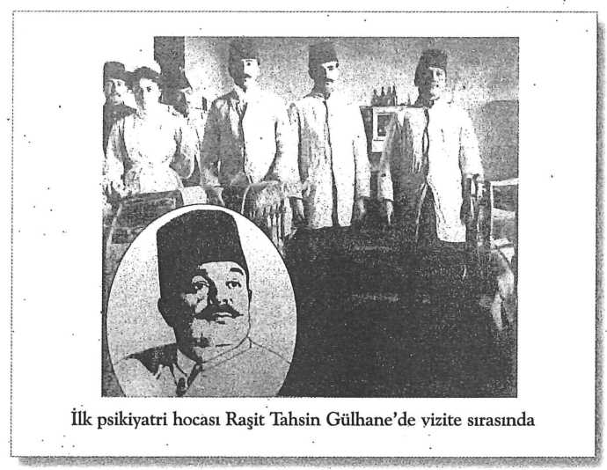
O sırada Mekteb-i Tıbbiye-i Mülkiye Kadırga'dadır. Oraya da nöropsildyatri dersi konur. Dersin fahri muallimliği yine Raşit Tahsin Hoca'ya verilir. Kendisine muavin olarak, 1895'den beri dahiliye kürsüsüne bağlı olarak Nöroloji dersi veren ve 'Lofçalı’diye tanınan Derviş Bey, imtihanla alınır. Derviş Bey, başlangıçta bir dahiliyeci idi. İlk görevi de Haseki hastanesindeydi. Bu görevde iken, zamanın Belediye Başkanı Rıdvan Paşa'nm hastanelere gereken alakayı göstermediğini öne sürdüğü için, 'tenzili rütbe’ile yani rütbesi indirilerek Toptaşı Bimarhanesi'ne tayin edildi. Derviş Bey, Toptaşı'nda kendisini sıkı bir çalışmaya vermiş, Nörolojiye merak sarmış ve sonunda imtihanı vererek nörolog olmuştur. Daha evvel de belirttiğim gibi, Mülki Tıbbiye'de nöropsildyatri kürsüsü kurulunca, oranın fahri direktörlüğüne getirilen Raşit Tahsin Hoca'nın yanına ye yine imtihanı kazanarak muavin olur ve resmen Nöroloji hocası sıfatını kazanır.
Fahrettin Kerim Gökay hocamızın, 'Lofçalı Derviş Bey, resmi kayıtlara göre, ilk asabiye muallimidir”iddiası tamamen reddedilememekle beraber, Mazhar Osman Hoca, "Raşit Tahsin, Türkiye sinir ve akıl hekimlerinin piri ve üstadıdır ve mevcut mütehassısların hemen hepsine veliyülirfan olmuştur" diyor.
Kadırga’daki sivil tıbbiye 1909'da Haydarpaşa'ya taşınarak, oraya daha evvelden taşınmış olan Askeri Tıbbiye ile birleşir. Bu sırada paşalığa yükselmiş olan Derviş, Nörolojiden ayrılarak adli tıpta görev alır.

TÜRKİYE’DE NÖROLOJİNİN GELİŞMESİ
37
Memleketimizde Nörolojinin doğuşu veya kuruluşu diyebile-
ceğimiz bu dönemde, hatırlanması gereken isimlerden biri de
Pepo Akşiyote'dir. 1903'de evvela Mülkiye Tıbbiyesi’nde Nöro-
loji dersleri veren Akşiyote, Haydarpaşa'daki fakültenin kurul-
masından sonra, 1910’da Raşit Tahsin'in kürsüsüne tayin edil-
miş ve orada "Resen Tedrise Memur Müderris Muavini" sıfatı i-
le Nöroloji Kliniği'ni idare etmek ve Nöroloji tedrisatını yapmak
görevlerini üstlenmiştir. Bu arada imparatorluğun hudutları i-
çinde bulunan ve sonradan hocalarının çoğu İstanbul'a intikal e-
den Şam Tıbbiyesi'nde* Nöroloji dersi Dr. Abdi Muhtar Bey ta-
rafından yerilmekte idi.
Raşit Tahsin, 1908'de Gülhane'den ayrılmış ve çalışmasını Haydarpaşa’daki fa-
kültede sürdürmüştür. Gülhane'de Raşit Tahsin Hoca'dan boşalan yere asistanların-
dan Mazhar Osman Hoca getirilmiştir. Mazhar Hoca, 1884 doğumludur. 20 yaşmda
ve sınıf birincisi olarak Doktor Yüzbaşı olmuş ve bir müddet sonra, çok kıt imlcan-
larma rağmen, Almanya'ya gitmiştir. Burada Spielmayer, Spatz; Jacob, Cerletti gibi
hocaların yanında çalışmış ve dönüşte Gülhane'de, Raşit Tahsin Bey'in kürsüsüne a-
sistan olmuştur. Raşit Tahsin'in ayrılması ile kürsü başkanlığına getirilen Mazhar
Hoca, Birinci Dünya Harbi'nin başlangıcına kadar bu vazifede kalmıştır. Harpte,
Haydarpaşa Askeri Hastanesi'ne asabiye mütehassısı olarak tayin edilmiştir. Bu gö-
revi yanmda, Fransız La Paix Hastanesi'nin başhekimliğini de yapmakta ve munta-
zam bir tarzda, "Şişli Müsamereleri" diye hatırladığımız bilimsel toplantıları da yü-
rütmekte idi. Bu toplantılar, genç hekim ve hekim namzetlerinde nöropsikiyatri he-
vesini uyandırmakta büyük bir rol oynamıştır. Birinci Dünya Harbi’nin sonunda
Mazhar Hoca, Toptaşı Bimarhanesi Başhekimliğine tayin edilmiştir. Burada, çoğu
hocalarımız olan asistanlarını, bilgi ve görgülerini artırmak için icabında kendi ce-
binden mali destek de vererek Almanya'ya göndermiştir. Bunlardan Şükrü Hazım
Tiner, Nöroloji için Nonne'nin yanma Hamburg'a, Ihsan Şükrü Aksel, Münih'te
Spielmayer'in yanında nöropatoloji yapmaya, Ahmet Şükrü Emed, yine Münih'te
seroloji yapmaya, Abdülkadir Cahit* Bresleu'da Foerster'in yanma Nörolojiye, Fah-
rettin Kerim Gökay Münih'te Kraepelin'in yanmda klinik ve de-
neysel psikiyatri yapmaya gitmişler ve dönüşlerinde üniversite ve
Bakırköy'de uzun yıllar çoğumuza hocalık etmişlerdir.
Mazhar Hoca, nihayet, büyük çabalar sonucu ve zamanın
sağlık bakanı Dr. Refik Saydam'ın yardımı ile 1927'de Bakırköy
Hastanesi'ni kurmuş ve zamanla laboratuvarı, göz, kulak, dahi-
liye, genel cerrahi, deri, nöroşirürji, nöropatoloji gibi bölümler
ekleyerek tam bir sağlık kuruluşu haline getirmiştir. Bu arada
ayrı bir Nöroloji servisini de eklemeyi ihmal etmemiştir.
Uzman
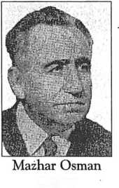
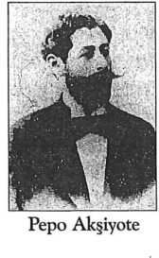
Özgeçmişinde; Foerster’in yanında Cerrahi Nöroloji yaptığı bildiriliyor. Shf. 66

38
TÜRKİYE NÖROLOJİ TARİHÇESİ
Yukarıda, Haydarpaşa'daki fakültede, Dr. Pepo Akşiyote'nin Nöroloji derslerini resen vermeye başladığını söylemiştim. Dr. Akşiyote, Birinci Dünya Harbi'nde orduya almmış ve askerlik vazifesi sırasında, 1916 da tifüsten vefat etmiştir. Bunun üzerine Nöroloji tedrisatını yürütmeye, Haydarpaşa Askeri Hastanesi Başhekimi ve asabiye mütehassısı, Charcot'nun talebesi Miralay (Albay) Hilmi Kadri Bey tayin edilmiştir. Hilmi Kadri Bey'in, mütareke yıllarında ölümünden sonra, Nöroloji dersleri bir süre Raşit Tahsin'in psikiyatrideki muavinlerinden Dr. Rüştü Recep Duyar tarafından verilmiştir.
Rüştü Recep Bey, bir ara hekimlik hayatından çekilerek taahhüt işleriyle uğraşmış, sonradan bunu yürütemeyeceğini anlayarak, yeniden hekimliğe müracaat etmiş ve Bakırköy'de Adli Servis'in başına getirilmiştir. Bu serviste uzun süre çalışan Rüştü Recep Hoca'dan adli vakaların analizi, teşhisi ve buna göre yazılacak raporların şekli ve üslubu konusunda hepimiz çok istifade etmişizdir. Mazhar Hoca'mn başhekimlikten ayrılmasından sonra Rüştü Recep başhekimliğe getirilmiştir. Daima genç ruhlu, kibar bir ‘İstanbul Efendisi’olan Rüştü Recep Hoca fevkalade liberal ve çok müşfik bir kişiliğe sahipti. Nöroloji nihayet, 1924'te fakültede müstakil bir kürsü haline getirilerek başına aslında Deniz Hastanesi kadrosunda bulunan Mustafa Hayrullah Diker hocamız getirilmiştir.
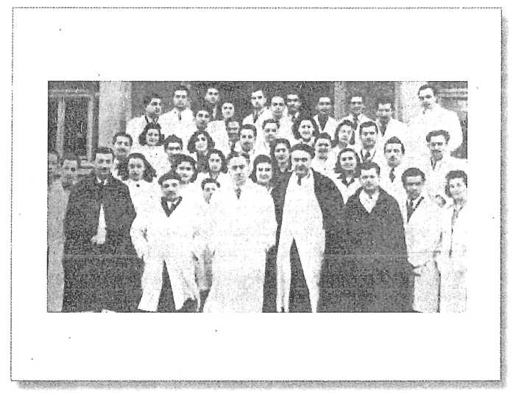
Öte yandan Mazhar Hoca'mn ayrılması ile boşalan Gülhane'deki Nöroloji Kliniğinin başına sonradan Generalliğe kadar yükselen Prof. Dr. Nazım Şakir Şakar getirilmiştir. Nazim Şakir Şakar, Gülhane'nin mütareke senelerinde yeniden açıl

Türkiye’de Nörolojinin Gelişmesi
39
masından itibaren 1945 yılma kadar bu görevde kalmıştır. Gül-
hane, ikinci Dünya Harbi başlarında Ankara'da yapılan binası-
na taşınmıştır. Nazım Şakir Hoca, anatomi, fizyoloji, biyoloji ve
patoloji gibi temel bilimlerden yürüyerek teşhise varan disiplini
hep korumuş ve memlekete bir çok kıymetli hekim yetiştirmiş-
tir. Çoğu akademik hayata giren bu asistanlardan Şükrü Yusuf
Sarıbaş, Rasim Adasal, Necmettin Polvan, Sami Rıza Gür’ün,
Gıyas Ünsal, Selahattin Doğulu ve Nevzat Akabay şu anda ha-
tırladığım birkaç isimdir. Görüleceği gibi bu isimlerden bir çoğu
sonradan kurulan Ankara Tıp Fakültesi'nin öğretim üyeliklerini
üstlenmiş arkadaşlardır. 1945 yılının Ekim Ayında, o zaman Gülhane'nin dahiliye
hocası ve Cumhurbaşkanı İsmet İnönü'nün doktoru olan Prof. Dr. Zeki Hakkı Pa-
mir'in teşvik ve gayreti ile Ankara Üniversitesi Tıp Fakültesi kurulmuştur. Nazım
Şakir Hoca da fakültenin nöro-psikiyatri kürsüsü başkanlığına getirilmiştir. An-
cak, kısa bir süre sonra bazı prensip meselelerinde anlaşmazlığa düştüğü için, Gül-
hane'yi Selahattin Doğulu ve Nevzad Akabay'a, fakültede Nörolojiyi Şükrü Yusuf
Sarıbaş'a ve psikiyatriyi Rasim Adasal'a devrederek emeklilik hayatına çekilmiş ve
bir daha hiçbir görev kabul etmemiştir.
Görülüyor ki, Nöroloji evvela 1899'da Raşit Tahsin tarafından psikiyatri ile müşterek bir tarzda kurulmuş ve ilk olarak da İstanbul Tıp Fakültesi bünyesinde, 1924'te müstakil bir kürsü haline gelebilmiştir.
Bu kuruluş dönemini, kendisini ispatlama ve tabiri mazur görünüz, iki ayağı üzerinde durabilme dönemi takip etmiştir. İtiraf etmek isterim ki bir kısmını şahsen de yaşadığım bu dönem çok defa başarı ile sonuçlanmayan mücadelelere sahne olmuştur. Mücadele dediğim zaman üniversite ve Sağlık Bakanlığı bünyesinde yapılanları kastediyorum. Pratik hayatta karşılaştıklarımız, resmi kuruluşlardakinden 'bin be- ter'dir. Nöroloji ve nörolog, yıllar boyu diğer tababet şube disiplinlerince kulak ardı e- dilmiş ve kendilerine ancak 1950'lerden sonra bir yer verilmeye başlanmıştır. Aranızda bulunanlarm hepsi değilse bile bir çoğu, gerek büyük merkezlerde gerekse diğer bölgelerde, belki hala böyle anlayışlara tanık oluyorlardır.
Gelişmeye 1924'ten sonraki yıllar ile devam edelim; Hayrullah Hoca, filhakika müstakil bir Nöroloji kürsüsünün başına getirilmişti. Ancak, Kliniği Haydarpaşa'daki binada bir sığıntı halindeydi ve yardımcı olarak da çok kere bir tek asistanla çalışmakta idi. Bunlardan en meşhuru, sonradan Bakırköy ve Haydarpaşa Numune Hastaneleri'nde Nörololog olarak çalışan rahmetli Dr. Rasim Hatipoğlu'dur. Bu sırada Raşit Tahsin Hoca, hastalığı sebebi ile eski yapıcı kişiliğini kaybetmişti. Fakülte kurullarında Nöroloji'ye destek olamıyordu. Zaten, psikiyatri kürsüsünde de nisbi bir çözülme vardı. Fahrettin Kerim, müderris muavini (şimdiki Doçent) sıfatı ile kendisine vekalet etmekteydi. Diğer muavin Osman Cevdik (Çubukçu) fizyoterapi için Fransa'ya gitmişti. Bu gevşeklik, 1933'te yapılan meşhur Üniversite Reformu'na kadar devam etti. 1933'te fakülte Haydarpaşa'dan İstanbul’a taşındi.
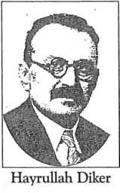

40
TÜRKİYE NÖROLOJİ TARİHÇESİ
Ben o sene üçüncü sınıfa geçmiştim. Bu itibarla Haydarpaşa'daki fakültede son okuyan, bizim sınıf olmuştur. 1933 Üniversite Reformu da Nörolojiye büyük imkanlar sağladı denemez. Mazhar Osman Hoca psikiyatri kürsüsünün başma getirildi. Raşit Tahsin Hoca, kadro dışı bırakıldı. Mazhar Osman Hoca, psikiyatri kürsüsünün Bakırköy kampüsünde bulunmasını önerdi. Reformun başı ve uygulayıcısı olan Prof. Malche da bunu kabul etti. Bu istek ve karar belki yerinde idi ama Mazhar Hoca, Nöroloji kürsüsünün de Bakırköy kampüsüne taşınmasını önerdi ve bu hususu da Malche'a kabul ettirdi. Bu istek ve karar yerinde değildi. Çelebi mizaçlı bir bahriyeli olan Hayrullah Hoca, buna lüzumu kadar direnmedi. Nöro- loji'ye, Bakırköy'de akıl hastalarına mahsus ikinci Servis'i tahsis ettiler. Bu bir talihsizlikti. Ancak, bütün bu talihsizliklere karşı Hayrullah Hoca'nın kimseye nasip olmayacak bir talihi vardı. O da reformda kürsüye Doçent olarak Esad Raşit Tuk- savul'un tayin edilmesi idi. Raşit Tahsin Hoca'nın oğlu olan Esad Raşit, memleketimizde gelmiş geçmiş en güzide hocalardan biridir. Bizler, Bakırköy'e varmakta çektiğimiz meşakkate, onun hasta başındaki tartışmalarına şahit olabilmek ve klinik derslerini dinleyebilmek için seve seve katlanırdık. Ama, Hayrullah Hoca'nın talihsizliği devam edecekti. Esad Raşit, Türk Nörolojisinde doğan bu büyük yıldız, 1938'de henüz 38 yaşında iken kısa bir hastalığı müteakiben, hayata gözlerini yumuverdi. Hayrullah Hoca klinikte iki asistanı ile kalıverdi ve giderek çökmeye başladı. Nihayet 1941'de emekliye ayrddı ve kısa süre sonra vefat etti.
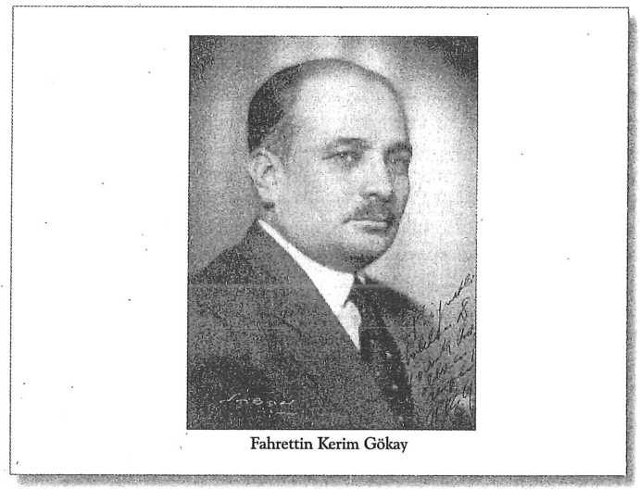
O zaman tek fakülte ve tek Nöroloji kürsüsü olan, İstanbul Tıp Fakültesi'nde, Nöroloji Kürsüsü'nün başına, evvela vekaleten ve 1942'de de asaleten hocamız

Türkiye’de Nörolojinin Gelişmesi
41
Fahrettin Kerim Gökay seçildi. Eski asistanlar askere alınmışlardı. Evvela beni, psikiyatriden Nörolojiye naklettirdi. İkinci Dünya Harbi'nin en karanlık ve en kritik günlerini yaşıyorduk. Fahrettin Kerim Nöroloji Kürsüsü’ne yeni asistan kadrosu sağladı ve bir çalışma düzeni meydana getirmeye başladı. Ben asistandım, ancak devamlı çalışmıyor, ikide bir askerlik görevine çağrılıyordum. Hoca'nın gayret ve enerjisini çoğunuz hatırlıyacaksınız. O sırada açılan Doçentlik imtihanını kazanan Necmettin Polvan da kürsüye katıldı. (1942) Yavaş yavaş gelişiyorduk. Harbin sonu, hocanın gayreti ile bir atılım dönemi oldu. Bu sırada, yukarıda da belirttiğim gibi, Gülhane, Ankara Tıp Fakültesi'ni doğurmuştu. Fahrettin Hoca durmuyor, yurt içinde ve dışında araştırmalar yapıyor ve harp boyu duyup işitmediklerimizi yerinde tetkik ediyor, uluslararası kongrelere katılıyordu. Gayesi, bir taraftan yanında çalışanların bilgi ve görgülerini artırmak, diğer taraftan da kliniği şehre taşıyarak, daha iyi imkanlarla gelişmesini sağlayıp, klinikler arası işbirliğinden faydalanmaktı. Bu sırada harp bitmişti ve memleketimizin dış dünya ile teması giderek artıyordu. O ara bizler için iki olay, bu teması sağlamak yolunda büyük yardımcı olmuştur. Bunlardan birincisi 1946'da çıkarılan Üniversite Muhtariyet Ka- nunu'dur; 4936 Sayılı Kanun da denir. Bu kanunla üniversitelere ilmi ve idari muhtariyet verilmekteydi, bu iyi bir şeydi. Ancak üniversitenin çalışması ve gelişmesi için gerekli parasal yardım ve imkanlar, yalnız ve sadece devlet tarafından karşılanmaktaydı. Parasal bağımlılığın, muhtariyete sekte vurduğu sonradan sık sık görüldü. Bu kanunun iyi tarafı 62. Maddesi'dir. Bu maddeye göre, fakülte kurullarınca verilen izin karşılığı, öğretim üyeleri ve bazı şartlarda yardımcıları, bilgi ve görgülerini artırmak için maaşları oralarda kendilerini geçindirebilecek bir seviyeye ayarlanmak şartı ile belirli bir süre için dünyanın tanınmış kliniklerine gönderiliyordu. Nitekim içinde Necmettin Polvan ve Feyyaz Berkay'm da bulunduğu ilk beş kişilik grup, 1946 sonlarına doğru Amerika Birleşik Devletleri'ne gittiler. Polvan, NewYork Nöroloji Enstitüsü'nde Putnam, Hans Hoff gibi şöhretlerin yanında çalıştı. Houston'da, Pomerat'ın nörohistoloji ve doku kültürü çalışmalarını takip etti. Berkay da özellikle St. Louis'de, Klemme'nin yanında nöroşirürji yaptı. İkinci olay da, sanırım, Marshall Yardımı çerçevesinde, Gülhane başta olmak üzere, asker hastanelerindeki uzmanların Amerika'da ve özellikle Maryland'deki Bet- hesda Naval Hospital olmak üzere, çeşitli asker hastanelerine bilgi ve görgülerini artırmak için gönderilmeleri olmuştur. Buna ilave olarak, yine askeri yardım çerçevesinde asker hastanelerimiz araç ve gereç bakımından da büyük yardım görmüştür.
O sıra çıkarılan 'Fahri Asistanlık’müessesesi, öğretim üyesi yardımcısı kadrosuna büyük bir ferahlık getirmiştir. Zira, maaşlı asistan kadroları, fakültenin her kürsüsünde ziyadesiyle fakirdi. Bu günlerin hocalarının çoğu, o zaman işe 'fahri’ola- rak başlayanlardır. O zamanki feragat ve fedakarlıklarını saygı ile anmamak mümkün değildir.

42
TÜRKİYE NÖROLOJİ TARİHÇESİ
Fahrettin Hoca, 1947 Paris Kongresi'nden dönüşünde bana, EEG'nin önemin- den uzun uzadıya bahsetti. Anlaşılan, kongreye katılanlar arasında Jasper'den çok etkilenmişti. Bana Paris'te Fischgold'un yanında çalışmam için bir anlaşma yaptığını söyledi. Pek de memnun kalmadım ama hocanın ve fakülte kurulunun arzularını yerine getirmek için kalkıp gittim. Harpten çıkmış, açlık, sefalet, sosyal ve politik çalkantılar içindeki Paris'te beş altı ay geçirmek, benim için hiç de kolay olmadı. Ancak orada çok şeyler görmek, öğrenmek ve zamanın şöhretlerini tanımak fırsatını da bulduğumu inkar etmemeliyim. Grey Walter sık sık bizim enstitüye gelirdi. Enstitünün bulunduğu binanın üst katında P Puech gibi sonradan Clovis Vincent'in yerine geçen bir nöroşirürjiyen vardı. Onunla yıldızımız çabucak barıştı. Onun klinik ve cerrahi kapasitesinden çok faydalanmıştım. Ayrıca Alajouanine ve Raymond Garcin'in vizitlerine ve klinik konferanslarına katılıyordum. Nöroloji Cemiyeti'nin aylık toplantılarında Guillan, Andre Thomas, Barre, Lhermitte gibilerin vaka takdimlerini ve tartışmalarını dinliyordum. Bu isimler, benim kuşa- ğımdakiler için Olimpos Dağı'nın mabutları idi. Paris'ten dönüşümde Fahrettin Hoca'ya Montreal Nöroloji Enstitüsü'nde Penfield ve Jasper'in yanında çalışma isteğimden bahsettim. Polvan'ın Amerika'da olmasına rağmen bu arzumu kabul etti. Hazırlıklara başladığım bir sırada, bir sabah, Fahrettin Kerim Gökay'm İstanbul'a Vali ve Belediye Reisi tayin edildiğini gazetelerden öğrendim. Hoca, en yakını diye bilinen bana bile, bu meselenin hazırlık safhasından bahsetmemişti. Herkes, kendisini tebrik için kuyruğa girmişti. Ben bu yeni görevinden dolayı kendisini tebrik etmedim, üzüntümü bildirdim. Fahrettin Hoca engin müsamahası ile bu sözlerimi gülerek karşıladı ve hatta, gazetelerde verdiği beyanatta, hakkımda layık olmadığım methiyelerde bulundu. Ancak, beni üzen bu yeni görevinde Hoca, kürsüye olan sevgisini ve bağlantısını devam ettirdi. 1949'da zamanın Sağlık Bakanı Dr. Kemali Beyazıd'ın da yardımı ile Nöroloji Kürsüsü'nü Bakırköy'den şehre taşıdı. Kadın kısmı Haseki'de idi, ona ben bakıyordum. Erkek kısmı ise Cerrahpaşa'nın belediyeye ait dahiliye kısmının bir bölümünde idi. Ona da Amerika'dan yeni dönen Polvan bakıyordu. 1950'de fakültedeki hocalarımın bütün karşı çıkmalarına rağmen, Montreal'e gittim ve orada iki seneden biraz fazla kaldım. Dönüşümde bizim Nöroloji Kürsüsü'ne, Cerrahpaşa'daki başhekimin ikametgahı verilmiş, kadın ve erkek, bütün hastalar burada toplanmıştı. Ayrıldığımda asistan olanlarla sonradan asistan olanlar oldukça geniş bir kadro oluşturmuşlardı.
Yukarıda da bahsettiğim gibi, bu imkanlar sayesinde, 1950'lerin ilk yarısında memleketimizde Nörolojinin kendini iyice ispatlaması ve ayrıca genişleyip doğurgan bir hale gelmesi dönemi başlar. İstanbul, Ankara tıp fakülteleriyle Gülhane'ye, hatta bazı asker hastanelerine elektroansefalografi cihazları alındı ve böylece klinik nörofizyoloji kavramı ortaya konuldu. NewYork'tan dönen rahmetli arkadaşım Dr. Faruk Komili, bize o günün imkanı ile nöroradyolojiyi getirdi. Ankara Tıp Fakülte- si'nden, sınıf arkadaşım Prof. Dr. Mehmet Ali Tanman da, bu konuda çalışmak ü- zere Amerika Birleşik Devletleri ve Kanada'ya gitti. Maalesef, orada çok genç yaş

TÜRKİYE’DE NÖROLOJİNİN GELİŞMESİ
43
ta vefat etti. Arkadaşım Dr. Ayhan Songar'la beraber başladığı-
mız deneysel nörofizyoloji çalışmaları Cerrahpaşa'dakilerin ne-
dense, öyle menfi davranışlarını gördü ki, zamanın kürsü direk-
törü olan Necmettin Polvan resmi bir yazı ile beni, bu çalışmalar-
dan men etmek zorunda kaldı. Feyyaz Berkay, genel cerrahiden
Nörolojiye nakil ettirdi. Çok dar imkanlar ve güç şartlar altında
Nöroşirürjiye başladı. Bu sırada Çapa'da ikinci Cerrahi Klini-
ğinde Doçent olan sınıf arkadaşım Bülent Tarcan da ufak bir
seksiyon halinde nöroşirürjikal müdahalelere başlamış bulunu-
yordu. O sırada Ege Tıp Fakültesi açıldı. Bizim kürsüden evvela
ve muvakkaten Ömer Dürüşken (Desuki) oraya gitti. Sonradan
Doç. Dr. Bedriye Kot Nöroloji Kürsüsû'nü kurdu. Bizden yetişen Türe Tunçbay, u-
zun yıllar Amerika Birleşik Devletlerinde çalıştıktan sonra yurda dönüşünde Ege
Tıp Fakültesine katıldı. Türe'nin eşi ve Feyyaz Berkay'm asistanı olan Erdem Tunç-
bay da yurda döndüğünde Ege'de çalışmalarına başladı ve sonradan Nöroşirurjiyi
kurup geliştirdi. Tabii bu kuruluşların ne zor şartlar ve engellemeler altında gerçek-
leştirildiğini söylemeye gerek yok. Demek, Gülhane'nin Ankara Tıp Fakültesini
doğurmasından sonra, İstanbul da Ege'yi doğurmuş oluyordu. Yine, bizden yetişip
Amerika'da bilgi ve görgülerini artırıp yurda donen Turgut Zileli ve Orhan Kalabay,
Hacettepe Nöroloji'sini kurdular. Sağlık Bakanlığı, bu atılıma, biraz geç de olsa, bi-
gane kalmadı. Mesela, bakanlık bünyesinden Coşkun Özdemir, Danimarka ve Rus-
ya'da, kas hastalıkları, periferik sinir sistemi hastalıkları ve elektromiyografi konu-
sunda çalışmalar yaptı. Nöroloji klinikleri EEG, EMG cihazları ile donanmakla be-
raber, rutin tetkikler yanında, ldinik araştırmalara yardımcı olabilecek laboratuvar-
lar da kurdular. Bu sırada, yeni üniversiteler kurma arzuları giderek artmakta idi.
Bu hususta, belli büyük, şehirlerin dışında kalan illerimizin arzuları en büyük etken-
di. Tabii, o illerin de sosyo-kültürel alanda genişleyip kalkınmaya ihtiyaçları ve hak-
ları vardı. Miletvekillerine bunu görev olarak veriyorlar, onlar da hükümet üzerin-
de, bu istikamette baskılar yapıyorlardı. Bu sebeple yeni üniversitelerin kurulması
biraz aceleye geliyor, o şehirde bir devlet hastanesinin bulunması, bir tıp fakültesi
kurulması için yeterli bir sebep olarak ileri sürülüyordu. Bu arada eski fakültelerin,
kurulacak olan yenilere patronluk etme heveslerini belirtmekten kendimi alamıyo-
rum. Yukarıda söylediğim sebeplere dayanılarak, acele ile yeni ü-
niversiteler ve tıp fakülteleri kuruldu. Ama görüldü ki öğretim
görevlisi ve yardımcısı kadar araç ve gereç bakımından bir hayli
açıklar vardır ve bu da eğitim ve öğretimi onulmaz bir şekilde ak-
satmaktadır. Mesela, bizim patronajımız altında kurulmamış olan
bir tıp fakültesi, Nöroloji tedrisatı için Üniversiteler Arası Kurul
yolu ile bizim fakülteden her sömestre birer ay süre ile öğretim ü-
yesi istemiştir. Kendisini kuran fakültenin Nöroloji Kliniğinde en
az bizdeki kadar öğretim üyesi bulunduğu halde...
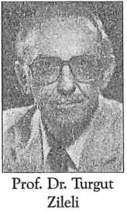
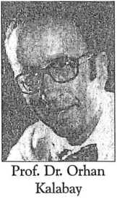

44
TÜRKİYE NÖROLOJİ TARİHÇESİ
27 Mayıs İhtilali'nin bir sonucu olan 147'ler olayından, en çok İstanbul Üniversitesi ve onun da içinden en çok İstanbul Tıp Fakültesi etkilenmiştir. Nöroloji Kürsüsü, bundan fazlası ile nasibini almıştır. Olayın çalkantıları akut bir tarzda, 60'lı yılların ilk yarısına kadar devam etmiştir. Bu kargaşa içinde dahi, Nöroloji Kürsüsü, çalışma ve ilerlemesine devam etmiş ve yarasını, mümkün olduğunca çabuk sarmaya muvaffak olmuştur. 1967'de Cerrahpaşa Tıp Fakültesi kurulmuş, İstanbul Tıp Fakültesi'nin Nöroloji Kürsüsü de Çapa'daki Psikiyatri Kürsüsünün bir bölümünde, 20 yataklı bir klinikle çalışmasına devam etmiştir.
Bütün zor şartlara rağmen, EEG, EMG labaratuvarları kurulmuş, sonradan Edip Aktin dahiliye, damar cerrahisi ve göz klinikleri ile işbirliği yapmak sureti ile anjiografik tetkikleri geliştirmiştir. Bu nüve çalışmalarında kendisine yardım edenlerden Gencay ve Reha Tolun, bugünkü gelişmiş Nöroradyolojiyi kurmuşlardır. Böylece memleketimizin Nöroloji kliniklerinde EEG, EMG, Nöroradyoloji, Nöroşirürji rutin çalışma metodları haline gelmiştir. Nöropatoloji alanında ise bu konuda çalışmış başka kürsüye mensup arkadaşların bilgilerinden yararlanılmıştır.
Bu sırada İstanbul Tıp Fakültesi'nde uzmanlaşıp, sonraları Gülhane'de Nöroloji hocası olan Nihat Balkır'a bizim kürsüden Erhan Oğul katılarak Bursa Tıp Fakültesi'nin Nöroloji Kürsüsü'nü kurmuşlardır.
Nöroloji kürsülerinin, başka kürsülerin bir bölümünde sığıntı gibi çalışmasının mahzurlarını hepimiz görüp yaşıyorduk. Gayemiz Nöroloji için inşa edilip, organize olmuş bir binada çalışabilmekti. O sırada, İstanbul Üniversitesi'nin İmar Komisyonu, tıp fakültesine son çehresini verecek toplantıyı yapacaktı. Nöroloji kürsüsünü hiç kimse dikkate almamıştı. Rahmetli Prof. Dr. Osman Yemni, bu hususa dikkatimi çekti. Son toplantı günü, davetli olmadığım halde toplantıya katıldım ve epeyi de istiskale uğradım. Hocam ve dostluğunu kazanmış olduğum Ekrem Şerif Egeli bile, bana 'niye buradasın’der gibi oldu. Hele komisyonun bir üyesi vardı. Öyle şeyler söyledi, öyle jestler yaptı ki, biraz daha genç olsaydım, kendisini muhakkak tokatlardım. Kös dinlemiş gibi otarup, sıram gelince konuşmalar yaptım. Sonunda bir Nöroloji ve Nöroşirürji binasının yapılması plana konuldu. Konuldu ama Çapa kampüsünde binayı oturtacak yer kalmamıştı. Neyse, uzun çalışmalardan sonra Milli Eğitim Bakanhğı'ndan, Eğitim Enstitüsü'nün kampüsünden bir parça almaya muvaffak olduk. Prof. Hıfzı Özcan da Sakatlar Derneği'ni, işgal ettikleri toprak parçasını bize vermeleri hususunda ikna etti. Sonunda, uzun çalışmalar neticesi, Nörolojik Bilimler binası bitti ve hizmete girdi. Sanırım bina, üniversiteler içinde, Nöroloji ve Nöroşirürji olmak için inşa edilen bir 'ilk'tir.
70'li yılların sonu ve 80'li yılların başında memleketimiz Nörolojisinde iki mühim gelişme olmuştur. Birincisi 'Deneysel Nörofizyoloji’dalmdadır. Hacettepe Fizyoloji Enstitüsü'nden yetişen Prof. Dr. Üner Tan, bir süre Almanya'da çalıştıktan sonra yurda dönmüş ve çalışmalarını halen Erzurum'da Atatürk Üniversitesinde sürdürmektedir. Deneysel nörofizyoloji alanında, uluslararası çevrelerde iltifat gören çalışma ve yayınları vardır.

TÜRKİYE’DE NÖROLOJİNİN GELİŞMESİ
45
Bunlar kendisine, TÜBİTAK ve Albert Einstein ödülleri kazandırmıştır. Bana yazdığı bir mektupta, çalışmalarının arasıra engellerle karşılaştığını bildiriyor. Bu da bana, 35 sene evvelki günlerimi hatırlatıyor. Gelişmelerin İkincisi de bilgisayarlı beyin tomografisidir. Üniversitelerimizin, kliniklerimizin ve hekimlerimizin büyük teveccühüne mazhar olan bu teknik ve alet, yurt sathına hayret edilecek bir hızla yayılmaktadır. Tıpta her yenilik büyük bir coşku ile karşılanır. A- deta, kendisinden evvel gelenleri unutturur. Nitekim, şimdi bazı Amerikan merkezlerinde Nuclear Magnetic Resonance Scan uygulamasına başlanmıştır.
1899 yılından bu yana geçen mücadeleli ve çok zaman sancılı yılların toplayabildiğim ve hatırlayabildiğim hikayesi bundan ibarettir.
Referanslar
- BASLO.E, Cerrahpaşa Nöroloji Albümü- Cerrahpaşa Tıp Fakültesi Yayınları, 1982
- BAYÜLKEM. F., (Editör) Bakırköyde 40 Yıl. 1967
- BAYÜLKEM. F., (Editör) Bakırköyde 50 Yıl. 1977
- DENKTAŞ. H., NÖROLOJİ- II Türkiyedeki Gelişmeler. Cerrahpaşa konferansları
- TÜKEL. K., Emekliliğe Ayrılma Töreninde Yapılan Konuşma. 17 Eylül, 1979
- UNAT, E.K., 50 Yıl Önce Ölen 8 Büyük Türk Hekimi İçin Anma Kitabı. 1986

46
Cerrahpaşa Nöroloji
Kliniği'nin Tarihçesi
Prof. Dr. Perihan Baslo
Bu konuya girmeden önce Saym Hocamız Ord. Prof. Dr. Fahrettin Kerim Gö- kay’ın 1943 yılında Tıp Fakültesi Mecmuası yayınlarından, 1942-43 öğretim yılı Nöroloji açış dersi olarak sunulmuş olan “BİZDE VE DİĞER MEMLEKETLERDE NÖROLOJİNİN İNKİŞAFr’ başlıklı yazısından aldığım bilgileri orijinal şekliyle aktarmayı uygun buldum. Hocamız şöyle anlatıyordu :
“Memleketimizde asabiye tedrisatı mülki ve askeri tıbbiyelerde evvelce dahiliye hocaları tarafından yapılmakta idi, Merhum Fevzi Paşa’nm nuhayı şevki ve dimağ hastalıklarını kendine has bir selasetle anlattığını hocalarımız naklederler. Mülki tıbbiyesinde bu dersin ilk muallimi, resmi kayıtlara göre, Emrazı Asabiye Muallimi adile Lofçalı Derviş Bey olmuştur. 1277 tarihinde Lofça’da doğmuş, 1303 senesinde mektepten çıkarak bir müddet İnegöl ve Bursa’da belediye hekimliği yaptıktan sonra 1000 kuruş maaşla Haseki Hastanesi dahiliye mütahassıslığma, o- radan da Tıbbiye Mektebi Emrazı Dahiliye muallim muavinliğine tayin edilmiş ve bir müddet sonra Haseki hastanesinde Şehremini Rıdvan Paşa’nın hastaneye karşı alakasızlığını tenkit ettiği için, tenzili maaşla Toptaşı Bimarhanesi’ne memuriyeti nakledilen Derviş Bey bu hastanede büyük bir hızla kendisini ilmi tetkiklere vermiş ve bir müddet sonra açılan müsabaka imtihanını kazanarak emrazı asabiye muallimi olmuştur. Bundan sonra emrazı dahiliye muallim muavinliği vazifesinden ayrılarak yalnız emrazı asabiye tedrisatile meşgul olmuştur. Kendisine Meşrutiyetten biraz evvel Mirimiranlık rütbesiyle paşalık tevcih edilmiş ve Meşrutiyetin ilanı senesinde hocalık maaşı olarak kırk altın lira bağlanmıştı, iki mektebin birleştirilmesine kadar bu vazifede kalmıştır. Diğer taraftan evvela 1314 senesinde Almanya’dan avdet eden merhum Raşit Tahsin Hocamız Gülhane’de emrazı asabiye ve akliye şubesini tesis etmiş, ders ve poliklinikleri kurmuştur. 1919’da Haydarpaşa’da kurulan Tıbbiyeyi Askeriye’de nazari olarak emrazı asabiye ve akliye derslerini vermeye ve poliklinik yapmaya başlamıştır. Burada kendisini muallim muavini olarak Dr. Mazhar Osman’ı seçmiştir.
1918’de Fakülte ünvanmı alan Tıbbiyei Mülkiye bilahare 1919’da Askeri Tıbbiye ile birleştirilince Raşit Tahsin Bey hocamız seririyatı asabiye ve akliye muallimi

Türkiye’de Nörolojînîn Geüşmesî
47
evvelliği ünvam ile kadroda yer almış ve ilk akliye seririyatım
tesis etmiştir. 1903’de evvela Tıbbiyei Mülkiye’ye, 1910’da yeni
kurulan Fakülteye Dr. Pepo Akşiyote re’sen tedrise memur mü-
derris muavini ünvam ile müstakil asabiye seririyatım idari ve a-
sabiye tedrisatına memur edilmiştir. Büyük harp esnasında ti-
füsten vefat eden Pepo Akşiyote’nin yerine Haydarpaşa Askeri
Hastanesi Asabiye Mütehassısı ve Charcot ‘nun talebelerinden
Miralay Hilmi Kadri Bey asabiye tedrisatına memur edilmiştir.
Mütareke yıllarında vefat eden merhumdan sonra bir yıl bu der-
si vekaleten akliye müderris muavini hoca Dr. Rüştü Recep ida-
re etmiş, 1924’te bu ders tamamen müstakil bir kürsü haline ge-
tirilmiş ve bu kürsüye muallim ünvam ile Prof. Mustafa Hayrullah Diker intihap
edilmiş ve mumaileyh 1941 senesinde kanuni yaş haddini dolduruncaya kadar bu
vazifeyi yapmıştır. 1933’te üniversite kadrosu ile Hayrullah Diker’in yanma Mer-
hum Esat Raşit Doçent olarak verilmiştir. Esat Raşit 193 7’de vefatına kadar bu va-
zifede kalmıştır. Aziz arkadaşım Esat Raşit’in asabiye seririyatmda kıymetli çalış-
malarına şahit olduk. Hatırasını hürmetle anarım.
Memleketimizde Nöroloji şubesinin terakkisinde Gülhane’nin de büyük rol oynadığım işaret etmek isterim. 1315’de Raşit Tahsin hocamızın kurduğu klinik 1910’da fakülte teşkilatına intikal edince hocalık Mazhar Hoca’ya intikal etmiş, 1918 senesine kadar bu vazifede kaldıktan sonra mütarekeyi mütakip kurulan yeni Gülhane’de bu derse muallim Nazım Şakir seçilmiştir. Gülhane memlekete 30’dan fazla mütahassıs yetiştirmiştir.
Toptaşı Bimarhanesi ve Zeynep Kamil Hastanesi Emrazı Asabiye ve Akliye Hastanesi’nde bugüne kadar 30’a yakın mütahassıs yetişmiştir. Halen memleketin içerisinde üç asabiye hastanesi, Ankara, Erzurum ve İzmir Numune hastanelerinde ve şehir hastanelerinde asabiye mütahassısları mevcuttur.”
1933’de Üniversite Reformu’nda iki Nöroloji kliniği kurulmuş, birine Prof. Dr. M. Hayrullah Diker, diğerine Prof. Dr. Fahrettin Kerim Gökay tayin edilmiştir.
1942’de Prof. Dr. Fahrettin Kerim Gökay Ordinaryüs ünvam ile Nöroloji kürsüsünün başına geçmiş, yine aynı tarihte Doçentlik kadrosuna Doç. Dr. Necmettin Polvan getirilmiştir.
1945’de Kenan Tükel, 1950’de de Dr. Sabahattin Kerimsğlu Doçent olmuşlardır. 1949’da Ord.Prof.Dr. Fahrettin Kerim Gökay, İstanbul valisi olup ayrılmış, Nöroloji kliniği de Bakırköy Akıl Hastanesi’nden Cerrahpaşa’ya nakledilmiştir.
1949-1950 arası yönetim Prof. Dr. İhsan Şükrü Aksel’de kalmıştır. Cerrahpaşa Nöroloji Kliniği’nin yerleşimi Cerrahpaşa kampusü içinde çeşitli binalarda olmuştur. ilk defa dahiliye bloğunun en alt katındaki küçük bir alanda (halen fizyoloji) faaliyete başlamıştır. Daha sonra Ord. Prof. Dr. Fahrettin Kerim Gökay’m valiliği
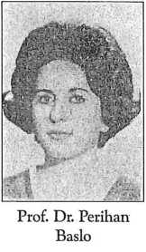

48
TÜRKİYE NÖROLOJİ TARİHÇESİ
döneminde başhekim lojmanında yapılan tadil ve eklemelerle nisbeten ihtiyaca cevap verecek bir binaya sahip olmuştur.
Fizik imkanların gelişmesine paralel olarak bilimsel gelişmenin icapları olan E- lektroensefalografi ve epilepsi ile serebralanjiografi ve Nöroradyoloji bölümlerinin kurulduğu görülmektedir. Bu sıralarda Doçent olan Dr. Kenan Tükel, 1947’de Paris’te Prof. Fischgold’un laboratuvarmda, 1950-1952 arasında Montreal’de Prof. Penfield ve Prof.J asper’in yanında Nörofizyoloji, Elektroansefalografi laboratuarının kurulmasını sağlamıştır.
1952-54 yılları arasında Doç. Dr. Sabahattin Kerimoğlu The National Hospi- tal’da Anjiografi geliştirme kurslarına katılmış ve Nöroloji kürsüsünün Nöroradyoloji laboratuvarmın kurucusu olmuştur.
1954 yıllarında Prof. Dr. Necmettin Polvan araştırma ve tanı yöntemleri bakımından organize olan kliniğe bir fırsatı kullanarak Nöroşirurjinin katılmasını sağlamıştır.
Amerika Birleşik Devletleri’nde 1946 ile 1951 yılları arasında çeşitli, merkezlerde Nöroşirurji alanında çalışan (Monte Fiore Hast. Nöroşirurji departmanında L. Davidoff’un yanında Nöroanotomi ve Nöropatoloji; St.-Lovis Üniversitelerinde Prof. Klemme yanında Nöroşirurji) Prof. Dr. Feyyaz Berkay kliniğe eklenen küçük bir ameliyathane ile Dr. Nazmi Özler ve Dr. Hadiye Büke’yi de beraberine alarak Nöroloji çatısı altına girmiş ve bu suretle Cerrahpaşa nöroloji kliniği Nörolojik bilimler alanında mediko-şirurjikal bir birim hüviyetini kazanmıştır.
Cerrahpaşa Nöroloji kliniğinin gelişim çizgisi yeni katdan öğretim üyeleri ile i- lerlemiş , 1954’de Dr.Bedriye Kot doçent olmuş ve 1 yıl sonra kendi isteği ile klinikten ayrılmıştır.
¡195 7’de Karabet Varvar Doçent olmuş ve klinikten ayrılmıştır.
1958’de doçent olan Dr. Nedim Zembilci EEG laboratuvarına katkılarda bulunmuştur. Aynı yıllarda o zamana kadar rutin incelemeler yapılan, klinik laboratu- varınm başına Uz. Dr. Erdoğan Özdamar getirilmiş ve bu suretle bilimsel bir düzey kazanan laboratuvarda Dr. Özdamar’ın çalışmaları ve gayretleri ile hem rutin çalışmalar hem de araştırmalar sağlanmıştır.
- yıllarında Dr. Edip Aktin’in gayretleri ile klinikte bir hayvan laboratuva- n kurulmuş ve bu suretle sınırlı da olsa deneysel araştırmalar yapılmaya başlanmıştır.
- ile 1963 yılları arasında kliniğin yönetimi Prof. Dr. Sabahattin Kerimoğlu tarafından yürütülmüştür. 1960’da Doçent olan Dr. Edip Aktin 1961’de kadroya geçmiştir.

Türkiye’de Nörolojinin Gelişmesi
49
1963 yılındaki reorganizasyon sonucu Çapa’da yeni bir Nöroloji kliniği kurul- muştur. Bu klinikte görev alan Prof. Dr. Kenan Tükel, Doç. Dr. Edip Aktin ve Uz. Dr. Aynur Baslo ve Dr. Erhan Oğul Cerrahpaşa’dan ayrılmışlar, Çapa’ya geçmişlerdir. Aynı organizasyon icabı olarak Cerrahpaşa’da da bir psikiyatri kliniği kurulmuş ve Doç. Dr. Ayhan Songar, Uz. Dr. Adnan Ziyalar ve Dr. Oğuz Arkonaç Çapa Psikiyatri’den Cerrahpaşa’ya gelmişlerdir.
Bu dönemde Cerrahpaşa’da Nöropsikiyatri kürsüsünün oluşturulduğu ve başkanındı Prof. Dr. Necmettin Polvan olduğunu görüyoruz. Nöroloji seksiyonu başına Prof. Dr. Sabahattin Kerimoğlu, Nöroşirurjinin başına Doç. Dr. Feyyaz Ber- kay, EEG seksiyonu başına Doç. Dr. Nedim Zembilci, Psikiyatri seksiyonu başına Doç. Dr. Ayhan Songar getirilmiştir.Kürsiye bağlı laboratuvarlar Uz. Dr. Erdoğan Özdamar yönetiminde Nörobiyoloji ve Uz. Dr. Erdoğan Altuğ yönetiminde Nöro- radyolojiden oluşmaktadır.
Bu dönemde yatak sayısı Nöroloji 38, Nöroşirurji 12, psikiyatri 20 idi. 1966 yılında Nöroşirurji ve psikiyatri seksiyon şefleri profesör olmuşlardır. Aynı yılda Doç. Dr. Nedim Zembilci profesör olmuş, Doç. Dr. Erdoğan Özdamar kadroya geçmiştir.
1967 yılında Ist.Un. Tıp. Fakültesi’nin Çapa ve Cerrahpaşa’da olmak üzere i- kiye ayrılması üzerine kürsü şu kadro ile Cerrahpaşa Tıp Fakültesi’ne katılmıştır: Kürsü Profesörü Dr. Necmettin Polvan, Nöroloji seksiyonu şefi Prof. Dr. Sabahattin Kerimoğlu, Doç.Dr. Erdoğan Özdamar,Psikiyatri seksiyon şefi Prof. Dr. Nedim Zembilci, Nöroşirurji seksiyon şefi Prof. Dr. Feyyaz Berkay; kürsüye bağlı labora- tuvar ve yöneticileri: Nörobiyoloji laboratuvarı Doç. Dr. Erdoğan Özdamar; Nö- roradyoloji laboratuvarı Dr. Erdoğan Altuğ .
1968-1969 arası Dr. Perihan Baslo Oslo’da Rikshospital, Prof. S. Refsum’un kliniğinde yabancı ülke elemanları için düzenlenmiş olan 1 yıllık Nörofizyoloji EMG-EEG kursunu bitirip yurda döndüğünde, EMG laboratuvarının başına getirilmiştir.
1970’de Dr. Hayrünisa Denktaş ve Dr.Feridun Denktaş Doçent olmuşlardır.
1971’de Nöroloji, Nöroşirurji, Psikiyatri seksiyonları ayrı birer kürsü haline gelmişlerdir.
1972 yılında Doç. Dr. Hayrünisa Denktaş, 1973 yılında da Doç. Dr. Perihan Baslo kadroya geçmişlerdir. Bu yıllarda binaya uygulanan ek inşaatla yatak sayısı 38’den 45’e yükselmiş, EEG ve Biokimya laboratuvarı için uygun alanlar ve kürsüye ait 80 kişilik bir dershane sağlanmıştır. Bu ilave edilen bölümde EEG lahora- tuvarı çalışmaları daha da genişletilerek, Prof. Dr. Nedim Zembilci’nin teşvikleri, Dr. Esat Eşkazan, Dr. Ayhan Arguner, Dr. Atilla Altınel’in gayret ve katkıları ile gece uyku, traseleri alınmaya başlanmış. Ülkemizde ileri düzeyde bir deneysel ça-

50 Türkiye Nöroloji Tarihçesi
lışma laboratuvarına sahip olunmuştur. Kürsü başkanlığından 1973’te Prof.Dr.Necmettin Polvan ayrılmış, yerine Prof. Dr. Nedim Zembilci geçmiştir.
1976’da Doç. Dr. Feridun Denktaş ve Dr. Ayhan Arguner doçentlik kadrusuna geçmişlerdir. Yine 1976’da Doç. Dr. Hayrünisa Denktaş ve Doç. Dr. Perihan Baslo Profesör olmuşlardır.
Sınırlı imkanlara sahip bir nöroloji kliniğinin başkanı olarak kliniğin her yönden gelişmesinde büyük gayret göstermiş olup, çeşitli laboratuvarlar ve onları yönetecelc insan gücünü yönlendirmiş olan Prof.Dr.Necmettin Hocanın 1977 yılın- da emekli olarak ayrıldığını görüyoruz.
1979 yılında nöroloji kliniğinde Nöroradyoloji laboratuvarını kuran çeşitli dönemlerde yönetim görevi almış olan Prof. Dr. Sabahattin Kerimoğlu emekli olmuş-
1981 yılı başlarında Cerrahpaşa Tıp Fakültesinin yeni yerleşim planı içinde nöroloji ilk önceleri rahmetli Prof. M. Şevki Yener zamanında fizyoloji daha sonra da geçici olarak temel bilimlerin kullandıkları binayı Fizik Tedavi Rehabilitasyon Kürsüsü ile paylaşarak yerleşmiştir. Ancak bu planın uygulanması ve gerçekleşmesinde Prof. Dr. Nedim Zembilci’nin büyük emeği geçmiştir.
Bu yeni binada bütün seksiyonlar kendilerine gerekli olan alana sahip olabilmiş , poliklinik ve laboratuvarlara gerekli yer ayrılmıştır.
Burada Nöroloji kliniği ve laboratuvarları da kapsayan 5 seksiyon halinde çalışmaya başlamıştır.
- Klinik Nörofizyoloji ve EEG seksiyonu, Prof. Dr. Nedim Zembilci, Doç. Dr.
Ayhan Arguner,
- Genel Nöroloji ve Biyoloji laboratuvarı, Prof. Dr. Erdoğan Özdamar, Doç.
Dr. Atilla Altmel.
- Serebrovasküler hastalıklar ve Nöroradyoloji, Prof. Dr. Hayrünisa Denktaş.
- Nöro-Müsküler hastalıklar ve EMG, Prof. Dr. Perihan Baslo
- Dejeneratif ve demiyelinizan hastalıklar, Prof. Dr. Feridun Denktaş.
Nöroloji kliniğinde yatak sayısı 7O’e yükseltilmiştir. Genel Nöroloji, Epilepsi,
Serebrovasküler hastalıklar, kas ve periferik sinir hastalıkları, Baş ağrısı poliklinik çalışmaları ile kamu hizmetinde bulunmaktadır.
Yukarıda kısaca gelişim çizgisi verilen Cerrahpaşa Nöroloji kliniği birçok değerli insanlar yetiştirmiştir.
Bunların bazıları gelişmelerinin çeşitli dönemlerinde yuvadan ayrılarak yurdumuzun çeşitli yerlerindeki yeni üniversitelerde Nörolojinin ilk defa nüvesini daha sonrada kliniklerini kurmuşlardır.
Doç. Dr. Bedriye Kot Ege Üniversitesi’ndeki Nöroloji kliniğine 1958 yılında katılmış, 1960 yılında kürsü profesörü olarak gelişmiş bir klinik oluşturmuştur.

Türkiye’de NörolojininGelişmesi
51
Dr. Turgut Zileli ve Dr. Orhan Kalabay Hacettepe Üniversitesi’nde Nörolojinin tohumunu atmış ve Dr. Turgut Zileli biriminin başkanlığını alarak bugünkü bilim dalma kadar gelişimini sağlamıştır.
Türk Silahlı kuvvetleri’ndeki görevi sırasında Cerrahpaşa Nöroloji Kliniği’nde uzmanlığını yapmış olan Dr. Balkır kendi kuruluşu içinde görevini sürdürürken, doçent ve profesör olmuş, sonra ayrılarak Bursa Üniversi’nde Nöroloji Kliniğini kurmuş olup halen Bursa Üniversitesi Rektörlüğü’nü sürdürmektedir.
Bu arada kısa tarihçede bahsedildiği gibi Prof. Dr. Kenan Tükel, Prof. Dr. Edip Aktin, Prof. Dr. Aynur Baslo da Çapa’da Nöroloji Kliniği’ni kurmuşlardır.
Doç. Dr. Karabet Varvar, Yedikule Ermeni Hastanesi, Vakıf Gureba Hastanesi Asabiye şefliklerinde bulunmuş İ.İ.T.İ.A. Tıp ve Eczacılık Fakültelerinde öğretim üyesi olarak çalışmış, profesör olmuştur.
Prof. Dr. Hıfzı Özcan 1968’lerde Çapa Nöroloji kürsüsüne Doçent olarak katılmış olup, halen kliniğin yöneticisi durumundadır.
Dr. Erdem Tunçbay Nöroşirurjide, Dr. Türe Tuçbay da Nörolojide uzmanlık dönemlerini tamamlamarma kısa bir süre kaldığı halde ABD’ne gitmişler , uzun yıllar orada çalışmalarına devam etmişler ve yurda döndüklerinde Ege Üniversite- si Tıp Fakültesi’nin öğretim üyeliğini seçmişlerdir. Halen Erdem Tunçbay Nöroşirurji, Türe Tunçbay da Nöroloji kürsülerinde Profesör olarak görevlerini sürdürmektedirler.
Dr. Erhan Oğul Çapa Nöroloji Kliniği’nde uzmanlığını tamamlamış daha sonra Bursa Üniversitesi Tıp Fakültesi’ne katılmış olup, halen aynı fakültenin Nöroloji kliniğinde profesör olarak görevini sürdürmektedir.

52

Cerrahpaşa'da Möroloji*
Prof. Dr.Edip Akti

Prof. Erbil Gözükırmızı, Cerrahpaşa Tıp Fakültesi Nöroloji Anabilim Dalı'mn 35. Yıldönümü Töreni'nde bir konuşma yapmamı isteyince sevinçle kabul ettim. Kendisine ve bu toplantıyı düzenleyen arkadaşlarına teşekkür ederim.
Sevindim. Çünkü ben de bir Cerrahpaşalıyım. Anadolu'da Frengi Savaş Tabibi olarak geçen 5 yıllık çetin bir mecburî hizmet devresinden sonra, o zamanki adıyla İstanbul Üniversitesi Tıp Fakültesi Cerrahpaşa Nöroloji Kliniği'ne volonter asistan olarak başvurmuştum. Yani, maaşsız asistanlık, üstelik ihtisas süresinden de sayılmıyor, resmî bir tarafı yok. Tarih, 15 Mayıs 1953, neredeyse 50 yıl kadar önce.
Ben konuşmamda, bu Klinikte çalıştığım 10 yıl boyunca, kendilerinden Nöroloji öğrendiğim hocalarımdan ve birlikte ihtisas yaptığımız arkadaşlarımın da ancak bir bölümünden söz edebileceğim. Tarihçe ile ilgili daha geniş bir sunuşu, Prof. Dr. Erdoğan Özdamar yapacak. (Bkz. s. 56)
Cerrahpaşa'ya geldiğimde, Nöroloji Kliniği'nin Direktörü Prof. Dr. Necmettin Polvan'dı. Profesör Polvan, asker kökenli idi. Nöroloji ihtisasından önce bir süre dâhiliyede çalıştığından, genel tıp kültürü genişti. Olaylara ve hastalara bakışında, adeta felsefî bir yaklaşımın izlerini görürdünüz. Necmi Bey, birkaç yıl önce Amerika'dan dönmüştü ve bize öğrettiği Nöroloji de o günlerin modern Nörolojisi idi.
Polvan Hoca, etrafındakilere mesafeli bir insandı. Ama zaman zaman hayatından söz ederken, birdenbire canayakm ve içtenlikli olurdu. Meselâ bir yerde hayatını şöyle anlatıyor:
"1907 yılında Sinop'ta doğdum. Babam Bahriye Kolağası idi. Ben doğduğum zaman, o güne kadar alamadığı 17 aylık maaşını almış ve bu yüzden, bana 'uğurlu çocuk' demişti. İlkokulu bitirdikten sonra, horoz döğüştürmeye başladım. Samsun'a geldiğimiz zaman, Birinci Dünya Harbi henüz başlamıştı. Rus Filosu gelir, Samsun'u adamakıllı bombardıman ederdi. Bu sırada, mektep tatil olur, ben de sahile koşar, top atışlarını seyrederdim".
Yiğit adamdı Necmettin Bey. Tutulduğu akciğer kanserinden yıllar sonra, beyin metastazıyla hastalandığı zaman, paniğe kapıldığına, şikâyet ettiğine şahit olmadım. Sükûnetle bekledi ölümü. Yeğeni Prof. Dr. Özgür Polvan'dan dinlemiştim. Necmi Bey hastalığı sırasında Özgür'den, aile kabristanında kendisi için bir mezar

Türkiye’de Nörolojinin Gelişmesi
53
hazırlatmasını ister. Bitince, birlikte gidip görürler. Necmi Bey, 'tamam' det. Polvan Hoca'yı 1980 yazının sıcak bir günü oraya defnettik.
O yılların Nöroloji Kliniği'nin büyük şanslarından biri de Prof. Dr. Kenan Tükel'dir. Kenan Bey de, önce Fransa, sonra da Kanada Montreal Nöroloji Enstitüsü'nde verimli çalışmalar yapıp Cerrahpaşa'ya dönmüştü. Türkiye'ye düzeyli bir elektroansefalografi (EEG) uygulamasını Kenan Hoca getirmiştir. Güzel bir Nörofizyoloji formasyonu almıştı. Bunu, Nörolojik olayların yorumuna uygulayınca, klinik Nöroloji bilimsel bir tabana oturtulmuş oluyordu. Hele epilepsi konusu, bıkıp usanmadan işlediği bir konuydu. Montreal Nöroloji Enstitüsü'nde Penfield, Jasper ve arkadaşlarının bu konuya getirdikleri anatomo-fizyolojik yaklaşım onu çok etkilemişti. Öğrendiklerini, cömertçe etrafına yayıyordu. Kenan Bey, bildiklerini gerçekten ustaca anlatan bir hocaydı. Çok parlak bir hafızası olduğunu da eklemeliyim.
İyi bir raslantı, Prof. Dr. Sabahattin Kerimoğlu birkaç yıl sonra (50'li yılların ortalarında) Londra'ya, serebral anjiyografi çalışmaya gitti. Dönüşünde, ilk anjiyoları hep birlikte, Çapa Radyoloji Kliniği'nde yaptığımızı hatırlıyorum.
Sabahattin Bey, biz asistanların koruyucu ağabeyi idi. Kardeş ruhlu, sevgi dolu bir insandı.
Yine 50'li yılların, ortalarında, Prof. Dr. Feyyaz Berkay, Nöroşirürji hocası olarak bize katıldı. Feyyaz Bey'in, sınıfının en önde gelenlerinden olduğu söylenir. Parlak bir genel cerrah olarak tanınırdı. Çok geniş genel tıp bilgisi vardı. Bildiğini de iyi bilirdi. Ondan çok şey öğrendim. Bu sağlam bilgileri, itina ile kafama yerleştirdim.
Burada, kısa bir muhasebe yapmak uygun olacak. Cerrahpaşa'da, o yıllarda, bir Türk Nöroloji ekolünün gelişip serpildiğini söylemek mümkün. 1955'den sonraki yaklaşık 10 yıl içinde, Nöroloji ye psikiyatri dallarında bu ekolden etkilenen 15-20 kadar akademisyen yetiştiğini söylersem, o yılların ne kadar verimli geçtiği ortaya çıkar.
Bu ekolün, tüm Türkiye yüzeyinde etkili olduğunu düşünüyorum. Gerçekten de Cerrahpaşa, İstanbul, Ege, Hacettepe ve Uludağ Tıp Fakülteleri Nöroloji ana- bilim dallarını ve bunlardan filizlenen, Dokuz Eylül (İzmir), Gazi (Ankara), On- dokuz Mayıs (Samsun), Karadeniz Teknik Üniversitesi (Trabzon), Cumhuriyet (Sivas), Marmara (İstanbul) ve Çukurova (Adana) Tıp Fakülteleri Nöroloji ana- bilim dallarını, o yılların Cerrahpaşa Nöroloji Kliniği'nin birer uzantısı ve devamı olarak kabul edebiliriz. Bu klinikleri ya Cerrahpaşa'dan ihtisas alanlar veya onların öğrencileri kurup geliştirdiler. Cerrahpaşa pınarı, 19. yüzyılın sonlarına doğru başlayan Türk Nöroloji eğitim ve öğretiminin harmanlandığı ana kaynaktır, diye düşünüyorum.

54
TÜRKİYE NÖROLOJİ TARİHÇESİ
O günlerden hatırladıklarım arasında, Dr. Bedriye Kot'un özel bir yeri var. Bedriye'yle fakülteden smıf arkadaşıydık. Ben Kliniğe başladığımda, başasistandı; aynı yıl Doçent oldu.
Bedriye, hem iyi bir nörolog, hem de eşi az bulunan bir hanımefendiydi. Terbiyeli, sabırlı, disiplinli olduğu kadar da yumuşak, çevresindekilerin kişiliğine büyük özen gösteren mükemmel bir insandı. Şefkatliydi, asistanların sıkıntılı, zor zamanlarında sığındıkları limandı.
Bedriye, sanırım Prof. Polvan'la bir anlaşmazlık sonucu, Cerrahpaşa'dan ayrılıp Ege Üniversitesi Tıp Fakültesi'nde Nöroloji Kliniği'ni kurmaya gitti. Orada sıfırdan başlayıp, alt uzmanlık dallarıyla birlikte, iyi organize olmuş bir Nöroloji Kliniği kurdu ve geliştirdi. Bu Klinikte yetişenlerin bir bölümü, birkaç yıl sonra, Dokuz Eylül Tıp Fakültesi Nöroloji Anabilim Dalı'nı kurdular.
Cerrahpaşa Nöroloji Kliniği'nin o yıllardaki en önemli isimlerinden biri de rahmetli Nedim Zembilci idi. En çarpıcı, en parlak simaydı da diyebiliriz. Zekâsı, sesi, yüzü ve gözleriyle cıvıl cıvddı Nedim. Bir konuyu ele alıp toparlayışı, meseleleri ortaya koyuşu ile Standard üstü bir insandı. Güçlü bir bilgisayardı. Cerrahpaşa Nöroloji Anabilim Dalı'nm bugünkü epilepsi birikiminde onun önemli payı olduğunu biliyoruz.
Yine 1950'lerde, Nöroloji Kliniği'nin çalışkanlık, bilimsel merak ve titizliğiyle ö- ne çıkan asistanlarından biri de Turgut Zileli'dir. Turgut, uzman olduktan sonra, uzun yıllar, seçkin Amerikan Nöroloji merkezlerinde çalıştı. Dönüşünde, İstanbul'da özel hastanelerden çok iyi teklifler aldığını biliyorum. Fakat Turgut, o yıllarda henüz kuruluş aşamasında olan Hacettepe'de çalışmayı tercih etti. İyi de oldu bu. Kısa sürede Hacettepe Nöroloji Kliniği, Nöroşirürji ile birlikte Türkiye'nin en gelişmiş Nöroloji merkezlerinden biri haline geldi. Ayrıca, Anadolu'da kurulmasına yardımcı oldukları Nöroloji kürsüleriyle, düzeyli ve sağlam bir Nöroloji e- ğitiminin bütün yurda yayılmasını sağladı.
Yakın ve sevgili dostum Erdoğan Özdamar da o devrin asistanlarmdandır. 50'li yılların başlarında, Cerrahpaşa'da organize bir Merkez Biyokimya Laboratuvarı kurulmamıştı, zannedersem. Dahiliye Kliniği'nin imkânlarından yararlanmaya çalışırdık. Daha basit tetkikleri de elimizden geldiğince, kendi kliniğimizde halletmeye bakardık. Erdoğan'dan sonra işler değişti. Onun büyük teknik yetenek ve hüneriyle, kısa sürede çok gelişmiş bir Biyokimya Laboratuvarı'na sahip olduk. Laboratuvarımız, başka Miniklerin başvurularını da kabul eder hale geldi.
Hayrünisa (Denktaş), kliniğe geldiğinde ben başasistandım, yanılmıyorsam. Çalışkan, dürüst, titiz, görev duygusu çok gelişmiş bir arkadaşımızdı. Sonra ben Çapa'ya gitmek üzere ayrıldım. Hayrünisa'nm gelişmesi devam etti ve anabilim dalı başkanı oldu. Onun becerikli, organizatör, insanları uzlaştırıcı niteliklerini uzaktan izledim. Her yönüyle büyük hizmetler yaptı Nöroloji Kliniği'ne. Onun, en başarılı ve yararlı anabilim dalı başkanlarmdan biri olduğunu düşünüyorum.

Türkiye’de Nörolojinin Gelişmesi
55
İlk bakışta, Hayrünisa'mn bu kadar başarılı olacağını kestirmek, benim için kolay olmadı doğrusu. Ama ne yapabilirdim. Gösterişten çok uzak bir insan kendisi ve eski deyimiyle, haddinden fazla mütevazi.
Hayrünisa'mn birkaç yıl önce büyük bir acısı oldu. Eşi sevgili Feridun'u erken kaybettik. Başarılı oğlu Dr. Ali'yle, evi ve ailesi kadar sevdiği Nöroloji Kliniği çalışanları, ona dayanma gücü verdiler kuşkusuz.
Şimdi size iki kişiden daha bahsedeceğim. Bunlar doktor değil. 1950'lerdeki Cerrahpaşa Nöroloji Kliniği'nin iki emektarı: Biri kapıcı, öteki laborant. Kişiliklerindeki özellik ile beni etkileyen iki kişi. Onları anmadan geçemiyeceğim.
Bunlardan birisi kapıcı Ali Efendi (Ali Duman). Bizim deyişimizle, Alefendi. Uzun boylu, zayıf, sırtında hocaların eski elbiseleri. Zeki, görgülü, terbiyeli bir insan. Sıradan biri değildi Alefendi. Biraz sohbet edince, güzel ve temiz İstanbul Türkçesi konuşan, kibar ve seçkin bir beyefendinin karşısında hissederdiniz kendinizi. Ağabeyimiz sayılırdı o.
Laborant Cemil'i bizden sonraki kuşaklar da tanır bir ölçüde. Hakkında değişik değerlendirmeler yapılabilir. Ama, onun çalışkanlığı, vazife namusu ve hiç şaşmayan görev duygusu oldu beni etkileyen. Cemil'in, hiç hissettirmeden, insanları göreve bağlılığına göre değerlendirdiğini sezerdim. İçtenlikle söylüyorum, benim için Cemil tarafından beğenilmek, Polvan Hoca'dan aferin almak kadar değerliydi.
1953 yılında volonter asistan olarak girdiğim Cerrahpaşa Nöroloji Kliniği'nden, 1960'da Doçent olduktan 3 yıl sonra, 1963 yılında ayrıldım. İstanbul Tıp Fakültesi, Cerrahpaşa ve Çapa'da, ileride iki ayri fakültenin çekirdeğini teşkil edecek şekilde, iki ayrı grupta organize oluyordu. Prof. Dr. Kenan Tükel'in başkanlığında, Doçent olarak ben, Uzm. Dr. Aynur Baslo, Asistan Dr. Erhan Oğul Çapa Nöroloji Kürsüsü'nü kurmak üzere görevlendirildik. Giderken, elimizde refleks çekiçlerimizden başka birşey yoktu. Orada, Psikiyatri Kliniği'nin 3-4 odasına sığındık.
Çapa Nöroloji Kliniği'nin (bugünkü İstanbul Tıp Fakültesi Nöroloji Anabilim Dalı) gelişip bugünkü imkân ve bilimsel düzeyine erişmesi ayrı bir konu. Ama, bu gelişmeye ilk ivmeyi verenlerin başında, Prof. Dr. Aynur Baslo'nun geldiğini söylemeliyim.
Tanığı olduğum 50 yılın muhasebesini yaptığım zaman, şu sonuca varıyorum: Bugün Türk Nörolojisinin ulaştığı düzey, geçip giden zamanın boşuna harcanmadığını gösteriyor. Bunda emeği geçen, adlarım teker teker sayamadıklarım dahil, herkesi saygı, rahmet ve şükran duygularıyla anıyorum.
(*) Cerrahpaşa Nöroloji Anabilim Dalı'nm 13 Aralık 2002 tarihinde düzenlenen 35. Yıldönümü Töreni'nde Prof. Dr. Edip Aktin'in konuşması.

56

Cerrahpaşa'da Nöroloji*
Prof.Dr. Erdoğan Özdamar
Cerrahpaşa Tıp Fakültesi Nöroloji Anabilim Dalı'nın kuruluşunun 35. yılı vesilesiyle, ülkemizde Nörolojinin kuruluşu, gelişmesi ve Cerrahpaşa Tıp Fakültesi Nöroloji Anabilim Dalı'nın buna katkısı ile ilgili bir konuşma yapmam istendiği zaman mutlu oldum. Fakat bu sınırlı süre içerisinde Nörolojinin kuruluşu, gelişmesi ve bugünkü konumuna gelmesindeki aşamaları, kısa bir konuşmaya sığdıra- bilmenin güçlüğünü gördüm.
Çok eskilere dayanan ülkemiz Nöroloji tarihçesini kısa bir şekilde, bazı kişileri, hocaları anımsadıktan sonra, asistanlığımdan bu yana yaşadıklarım ve gördüklerimin ışığı altında, o zamanki adıyla İstanbul Üniversitesi Tıp Fakültesi Nöroloji kürsüsünün (şimdiki adıyla anabilim dalının) kuruluşunu, yaptığı aşamaları ve Türkiye Nörolojisindeki yerini biraz olsun belirginleştirebilirsem ne mutlu!
Türk Nöroloji tarihçesi yönünden yapılan çalışmalar, klinik, poliklinik, laboratuvar ve çeşitli disiplinleri ile ilk Nöroloji kliniğinin 1899 yılında kurulduğunu göstermektedir.
Bu tarihten önce de bazı iç hastalıkları kliniklerinin bünyesinde Nöroloji dersleri verilirdi. O tarihlerde dahiliye bünyesinde Fevzi Paşa'nın beyin ve omurilik hastalıkları dersleri verdiği biliniyor.
Cerrahi'nin tanınmış ismi Cemil Topuzlu Paşa'nın da kraniotomiler yaparak ilk nöroşirurjikal girişimleri bilinir.
Daha da eskilere gidersek 19. yüzyıldan da çök önceleri, Selçuk ve Osmanlı Türklerinin Nörolojik ve psikiyatrik vakalara eğildiğini görürüz. Medeni olarak tanımlanan Batı ülkelerinde psikiyatrik vakaların batıl inanışlara paralel olarak işkence gördüğü, yakıldığı, zincire vurulduğu bir yüzyılda Selçuk ve Osmanlı Türk- leri bu hastalara Darüşşifalar kurmuşlardır. Tıbbi tedavilere ek olarak müzik ve rehabilitasyon tedavileri uygulamışlardır. Bu konu ile ilgili heldm ve personele, Fatih Sultan Mehmet döneminde diğer tıp branşlarının üstünde maaş ve primler verilmiştir.
İlk Nöroloji derşi 1899 yılında Raşit Tahsin Paşa'nın muavini Derviş Bey tarafından verilmiştir. Okul Gülhane Askeri Tatbikat Okulu ve hastanesidir. Raşit Tahsin Hoca için ülkemizde sinir ve akıl hekimlerinin üstadı olduğu söylenir. O

Türkiye’de Nörolojinin Gelişmesi
57
dönemdeki uzmanların hemen hepsine hocalık yapmıştır. İşte bu dönem ülkemizde Nörolojinin ilk yapı taşlarının konduğu dönemdir.
Raşit Tahsin Paşa, 1908 yılında Gülhane'den ayrılarak Haydarpaşa'daki Tıp Fa- kültesi'ne geçmiştir. Yerine de Mazhar Osman Hoca gelmiştir. O da 1927 yılında Bakırköy Hastanesi'ni kurmuştur.
Gerek Bakırköy Hastanesi gerek Gülhane Hastanesi, gerekse de Haydarpaşa Tıp Fakültesinde Nöroanatomi, Nörofizyoloji, Nöropatoloji gibi temel bilimlerin ışığı altında yeni bir Nöroloji eğitimi başlatmış ve pek çok kıymetli nörologlar yetiştirilmiştir. Bunların arasında Şükrü Yusuf Sarıbaş, Rasim Adasal, Necmettin Polvan, Sami Rıza Gür’ün, Gıyas Ünsal, Selahattin Doğulu, Nevzat Akabay gibi hocaları sayabiliriz.
Benim neslimin simgesi olan hocalarımız Prof. Dr. Necmettin Polvan, Prof. Dr. Kenan Tükel, Prof. Dr. Sebahattin Kerimoğlu ve Prof. Dr. Feyyaz Berkay'dır.
İşte artık Batı normlarına uygun modern Nörolojinin kuruluşunun temel yapı taşlarının konduğu dönem başlamıştır.
Bakırköy hastanesinin bir köşesinde sığıntı halindeki Nöroloji, büyük çabalar sonucu Cerrahpaşa Hastanesine nakledilmiştir. Bir süre İç Hastalıkları Kliniğinin kıyı ve köşesinde çalışmalarını sürdürmüştür. Sonunda da hastanenin başhekimlik lojmanına sahip olarak az çok rahat bir nefes alabilmiştir.
Artık modern Nörolojinin çeşitli disiplinlerinin kurulması aşamasına gelinmiştir.
Hocamız Prof. Dr. Kenan Tükel 1947 yılında Doçent olarak önce Fransa'da,
- 1952 yılları arasında Montreale Mc Gill Üniversitesi Nöroloji Enstitüsü'nde Prof. Dr. Penfield ve Prof. Dr. Jasper'in yanında klinik nörofizyoloji, EEG ve epilepsi konularında çalışmıştır.
Böylece Nörolojinin fizyolojik temeli ülkemize gelmiştir. 1952-54 yılları arasında Doç. Dr. Sebahattin Kerimoğlu Londra'da National Hospital'de serebral anjiografi tekniğini ülkemize getirerek nöroradyolojinin önde gelen kurucusu olmuştur.
İşte yukarıda bahsettiğim gibi 1950'lerin ilk yarısında ülkemizde Nörolojinin kendisini iyice hissettirdiği, gelişip doğurgan hale gelmesi dönemi başlamıştır.
Artık bizim jenerasyon ve sonrasının Nörolojisinden de biraz bahsedelim.
Bu aşamalardan sonra ülkemizin pek çok hastanesinde EEG cihazları alındı. Klinik nörofizyoloji disiplini yayılmaya başladı. Aynı şekilde, sinir sistemi hastalıklarına araştırma metodları devreye girdi.
Bu bölümlerin kurulması ile beraber yepyeni bilimsel yayınlar da çığ gibi artış göstermiştir.

58
TÜRKİYE NÖROLOJİ TARİHÇESİ
Yıl 1953... Benim Nörolojiye volonter asistan olarak girdiğim yıldı. Volonterlik, asistanlığa sayılmayan dönem anlamı taşırdı. Bu şekilde Nöroloji Kliniği'nin kapıları tümüyle hevesli genç tıp doktorlarına açılmıştır. Volonterlikten sonra fahri asistanlık dönemi başlardı. Bu dönem asistanlığın tüm yetkilerine sahip fakat ücretsiz, maaşsız asistanlık dönemi idi. İşte o sırada Cerrahpaşa Nöroloji Kürsüsü kadrosunun, öğretim üyeleri, asistanları, volonter asistanları ile ne derece bilimsel bir topluluk olduğunu gördüm. Vizitler, vaka toplantılar ve seminerler o zamanki yüzeysel tıp bilgimin çok gerilerde olduğu gerçeğiyle beni karşı karşıya getirdi.
Günün birinde "nöbet tutacaksın", dediler. O gün acil bir hasta geldiğinde çok heyecanlanmıştım. Yanımda o sıkıntılı anımda arkadaşım, kardeşim, ağabeyim Dr. Edip Aletin de vardı. Nöroloji hayatım boyunca, onun yardımsever, insancıl, şefkatli ve o derece objektif, rasyonel kişiliği bana daima rehber olmuştur. Edip'in şu anda övülmenin getirdiği mahçubiyet içinde olduğunu biliyorum. Fakat gerçek bu, ne yapalım? Fakülteyi bitirdikten sonra, mecburi hizmet için Anadolu'nun çeşitli bölgelerinde Frengi mücadele tabipliği yapmıştır. Tıp literatürünü yeterince takip edebilmek için o dönemlerde daha geçerli olan Fransızcaya hakim olabilmek gayesiyle, ldasik bir lise eğitiminde alman Fransızcanm yetersizliğini görmüş, en iyi Fransızca-Türkçe lügatin Şemsettin Sami'nin eski yazı ile yazılmış Kamus'u olduğunu öğrenmiştir. Düşünebiliyor musunuz? Bu yarışı bu şekilde ele alıp yürütme azmi, öyle her babayiğidin harcı olmasa gerek.
Öğlene kadar gayet ciddi bir sorumluluk içinde çalışan Nöroloji asistan grubu, hocalar klinikten gittikten sonra kelimenin tam anlamı ile neşeli, matrak ve birbirlerinin psikoterapisini yapan bir grup idi.
O zaman Nöroloji asistan kadrosu şöyleydi: Eylemsiz Doç. Dr. Bedriye Kot, Uz. Dr. Nedim Zembilci, Turgut Zileli, Orhan Kalabay, Gülşen Görgün, Ercüment Baktır, Hıfzı Özcan, Doç. Dr. Karabet Varvar (Yedikule Ermeni Hastanesi ve Vakıf Gureba Nöroloji Başkanlıkları), Cevdet Aykan, Kamuran Eştürk, Kriton Dinçmen, Zuhal Beğen, Edip Aktin, Suat Etaner, Ulviye Etaner, Nihat Balkır, Halil İbrahim Bahar, Haydar Dümen, Arif Poryalı, Aynur Baslo, Perihan Baslo, Güngör Turhan, Aristidis Karyofilis, Feridun Denktaş, Hayrünnisa Denktaş, Halil Değer, Esat Eşkazan, Gürhan Kendiroğlu, Erhan Oğul (Bursa Uludağ Nöroloji Başkanı), Ayhan Arguner, Kemal Bayülkem, Süheyl Haşimi, Atilla Altmel, Engin Eker, İhsan Kara, Meral Kızıltan, Güneş Kızıltan, Ayşin Dervent, Sibel Özek- mekçi, Erbil Gözülarmızı, Baki Göksan, Naci Karaağaç, Erdem Tunçbay, Türe Tunçbay ve Aksel Siva...*
Bütün bu arkadaşlar aynı anda Kliniğin asistanları değillerdi. Görevleri birbirlerinden teslim alarak bayrağı taşıyorlardı. Açıkçası bu ekibin Nörolojinin, Ulusal Nörolojinin büyük annesi olduğu söylenebilir. Bunun anlamı, torunları ve torunlarının çocukları halen ülkenin tümünde görev yapıyordu.
1980’li yılların asistan kadrosu, diğerleri ise daha önceki kuşakları temsil ediyor.

TÜRKİYE’DE NÖROLOJİNİN GELİŞMESİ
59
Bu grup içinde, kendisinden bahsetmekten onur duyduğum bir kişi ile tanıştım. O da okulu yeni bitirmiş, temiz giyimli, temiz karakterli, ciddi bir kişiydi: Dr. Aynur Baslo o dönemde kısa bir süre için laboratuvarda çalışıyordu. Aynur Baslo'nun iradesi, enerjisi, bir konuyu ele alışındaki perfeksiyonist yapısı, dürüstlüğü ile aşamayacağı hiç bir engel olduğunu sanmam. Kendisinden kıdemlilere bile yardım etmiştir.
İşte 19.67 yılında tıp fakültemiz, Cerrahpaşa ve Çapa tıp fakültelerine ayrıldığında hocamız Prof. Dr. Kenan Tükel, Doç. Dr. Edip Aktin, Uz. Dr. Aynur Baslo, As. Dr. Erhan Oğul, Çapa'nm Nörolojisini kurmak için Cerrahpaşa'dan ayrılmışlardır.
Bu çekirdek kadro Çapa'da da büyük savaş vermiş ve bugün gurur duyduğumuz Çapa Nörolojisini oluşturmuş ve geliştirmiştir. Bu gelişmeler devam etmektedir. Cerrahpaşa'lı olarak Cerrahpaşa Nörolojimiz kuşkusuz kayba uğramıştır, fakat ülkemiz çok şey kazandı sanırım.
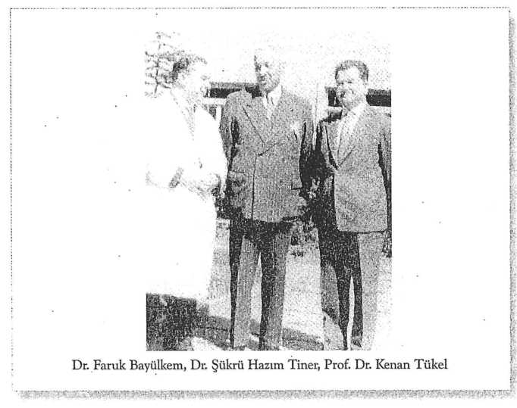
Önce Prof. Dr. Kenan Tükel hocamız, sonra Prof. Dr. Edip Aktin'in kaptanlığında, Çapa Nörolojisinde omuz omuza, birbirini destekleyen bir öğretim üyesi ve asistan kadrosu oluşmuştur. Sanırım bu kadar kısa bir süre içinde böyle bir başarı grafiğini yakalamak, ancak böyle bir hoşgörü ve dayanışma ile olabilirdi..
Ben 50 yıla yakın Nöroloji hayatımda hoşgörü, tolerans ve anlayışın, başarının temel taşları olduğunu yaşayarak öğrendim. Bir kurumda uyum, dayanışma ve

60
TÜRKİYE NÖROLOJİ TARİHÇESİ
hoşgörü olduğu oranda bilimsel başarıyı yakalamak çok daha kolay oluyor. Bu davranış psikolojisi, önce geminin kaptanında bulunmalı.
Çapa Nörolojisi gelişmesini sürdürürken Cerrahpaşa Nörolojisi de gelişmeye devam etmiş ve eski enstitüler binasındaki yeni yerini alarak çeşitli departmanlara kavuşmuştur. 1968-1969 yılları arasında Uz. Dr. Perihan Baslo, Aynur Baslo ile birlikte Oslo'da Prof. Dr. Refsum'un Kliniğinde EEG ve EMG kurslarını bitirmiştir. Dönüşünde EMG ve Kas Hastalıkları bölümünü kurmuştur. Halen bu bölüm Prof. Baslo'nun yetiştirdiği genç öğretim üyesi kadrosu ile başarılı çalışmalarına devam etmektedir. Cerrahpaşa kürsü başkanlığını Ord. Prof. Dr. Fahrettin Kerim Gökay, Prof. Dr. Necmettin Polvan, Prof. Dr. Sebahattin Kerimoğlu'ndan sonra Prof. Dr. Nedim Zembilci devralmıştır. Prof. Dr. Nedim Zembilci'nin başkanlığında EEG laboratuvarı olağanüstü bir gelişme göstermiş, uyku elektrofizyo- lojisi ışığında bir çok çalışmalar yapan, zengin yaymları olan bir bölüm oluşmuştur. Bu ekibin içinde başı çekenlerden Dr. Atilla Altınel, Dr. Esat Eşkazan, Dr. Naci Karaağaç, Dr. Baki Göksan, Dr. Erbil Gözükırmızı, Dr. Ayhan Arguner ve Nöroloji asistan kadrosunun büyük bir kısmı güçlü bir potansiyel oluşturmuştur. Bu arkadaşların büyük bir kısmı görevlerine Profesör olarak devam etmişlerdir. Bu sırada Atilla Altınel ABD'de uyku EEG'si ile ilgilenerek çalıştığı bölüme katkıda bulunmuştur.
Prof. Dr. Nedim Zembilci'nin emekliliği ile boşalan başkanlığa Prof. Dr. Hayrünisa Denktaş getirilmiştir.
Daha önce de söz ettiğim gibi birleştiricilik, dayanışma, iyi niyet, hoşgörü özellikleri ile Prof. Dr. Hayrünisa Denktaş'm yasaların kendisine verdiği yetkileri ilk a- ğızda kullanmayı pek de sevmediğini görürüz. Ailenin cezalandırıcı büyüğü olmaktan çok uzlaştırıcı büyüğü olmuştur. Prof. Dr. Hayrünisa Denktaş'm emekliliğinden sonra anabilim dalı başkanlığına Prof. Dr. Erbil Gözükırmızı gelmiştir. Güler yüzlü, saygılı, yumuşak tabiatlı, etrafına huzur veren Erbil'in başkanlığındaki Cerrahpaşa Tıp Fakültesi Nöroloji Anabilim Dalı bugün 13 Profesör, 8 Doçent, 5 Uzman, 12 Asistan, 4 Fizyoterapist olmak üzere 42 öğretim ve eğitim kadrosuna sahiptir.
Yarım asra yakın deneyimlerinden sonra, iyi bir başarıyı yakalayabilmenin yolu nereden geçiyor acaba diye soracak olursanız size vereceğim cevap şu olur: Önce birbirinizi anlayınız. Hoşgörünüz ve de böyle bir ortamda çalışınız. Bir de sizden önce hizmet vermiş emeklilerinizin ara sıra kulaklarını çınlatınız. Hepinize sevgiler.
Prof. Dr. Erdoğan Özdamar'ın 13 Aralık 2002 tarihinde düzenlene törende Cerrahpaşa Tıp Fakültesi Nöroloji Anabilim Dalı'nın 35. yılı dolayısıyla yaptığı konuşma

61

Ege Üniversitesi Tip Fakültesi

Nöroloji Kliniği Kuruluş Tarihçesi
Prof. Dr. Bedriye Kot
1955 yılında Ege Üniversitesinin kuruluşundan sonra, İzmir Devlet Hastanesinin çok küçük bir bölümünde, uzman Dr. Ömer Şevki Dürüşken'in (Desuki) İzmir' e gelmesi ile Nöroloji kliniği çalışmaya ve ilk asistanlarını almaya başlamıştır.
- Ekiminde, üniversitesinin kurucusu rahmetli hocamız Ord. Prof. Dr. Muhittin Erel'in isteği üzerine, Doç. Dr. Bedriye. Kot İstanbul'dan ayrılarak İzmir' e geçmiş ve Nöroloji kliniğine atanmıştır.
1960 yılında profesör olan Dr. Bedriye Kot, bir süre sonra nöroloji kliniği direktörlüğüne getirilmiştir.
Kliniğin yönetimini üstlenen Dr. Bedriye Kot 1961-1962 yıllarında Ege Üniversitesi tarafından Amerika Birleşik Devletleri’ne gönderilmiş, burada başta Columbia Üniversitesi (Newyork) ve daha sonra Mc. Gill Üniversitesi (Montreal) olmak üzere, özellikle ABD' deki, kısmen de Kanada'daki önemli nöroloji merkezlerinin çalışma şeklini yerlerinde incelemiştir.
1962 yılı sonunda İzmir' e dönmüş ve "Nörolojik Bilimler bütünlüğü üzerine kurulu bir Nöroloji merkezi" kurmak üzere, kliniğin gelişme planını hazırlamıştır; uygulanabilmesi içinde temel girişimler başlatılmıştır. İhtisas sınavını vermiş kliniğin genç ve yetenekli Nöroloji uzmanları, aşağıda belirtilen Nörolojik Bilimlerin alt Ve yan yapılarını oluşturmak üzere, en az 1.5 yıl, en fazla 3.5 yıllık sürelerle yurt dışına (İngiltere, Danimarka, İsveç, Norveç ve Kanada) gönderilmiştir.
1-Klinik Nöro-Fizyoloji (EMG-EEG)
- -Nöro - Otoloji, Nöro - Oftalmoloji
- -Nöro-Radyoloji
4-Çocuk Nörolojisi
5 -Nöro -Patoloji

62
TÜRKİYE NÖROLOJİ TARİHÇESİ
Ayrıca ABD'de "Kas Haslıkları" konusunda yetişmiş bir nöroloji uzmanı da - kliniğin kadrosuna dahil edilmiştir.
Ege Üniversitesi’nin ilk kuruluş yıllarında, İzmir dahil tüm Ege havalisinde hiç bir Nöroşirurji birimi ve uzmanının bulunmaması ciddi bir sorun olarak ortaya çıkmıştır. Bu arada çağdaş bilim anlayışı ile bağdaşmayan "Gerekirse bir cerrah her türlü ameliyat yapar" şeklindeki çok eski bir görüşün, hala bazı tıp çevrelerinde benimsendiği gözlenmiştir. İlk kuruluş yıllarında Nöroloji Kliniğinde incelenerek Nöroşirurjikal müdahale endikasyonu konan hastalar, başka seçenek olmadığı için, büyük güçlüklerle İstanbul' a gönderilmiştir. Bu hastalara değerli tıbbi yardımları ve gösterdikleri kolaylıklar için, Nöroşirurji hocaları Prof. Dr. Hüsamettin Kerim Gökay ile Prof. Dr. Bülent Tarcan'ı Ege Nöroloji Kliniği şükranla anmaktadır.
1960' lı yılların başlarında öncelikle bu acil soruna çözüm bulmak, bu arada da ülkemiz için oldukça yeni bir görüş olan "Nörolojik Bilimler Merkezi’nin fiziki yapısal bütünlüğü kavramı' nı yerleştirmek üzere, ABD¹ e nöroşirurji eğitimini tamamlayan Dr. Erdem Tunçbay İzmir' e davet edilerek Nöroloji Kliniği kadrosuna alınmıştır.
Nöroloji Kliniğinin mütevazı tahsisatının bir kısmı, İzmir' in büyük sanayi ile ticaret kuruluşlarından ve hayırseverlerinden, durumun aciliyeti ve önemi anlatılarak toplanan bağışlarla birleştirilmiş; böylece sağlanan maddi destekle Nöroloji Kliniği bünyesinde bir "Nöroşirurji ameliyathanesi ile bakım ünitesi" oluşturulmuştur. Bundan sonra Ege' nin ilk nöroşirurji birimi nöroloji kliniğinde Dr. Erdem Tunçbay ve ekibi tarafından faaliyete geçirilmiştir.
Nöroloji Kliniği ille güçlükleri yendikten ve bazı sorunları hallettikten sonra, 1960'lı yıllara göre oldukça düzgün sayılabilecek bir eğitim uygulamaya başlamıştır. Ancak bu dönem çok kısa sürmüş ve üniversite camiası bütün eleştiri oklarını Nöroloji Kliniği’ne ve yöneticisine çevirmiştir. Ege Üniversitesi Cerrahi Kliniği hemen harekete geçmiş, nöroloji merkezi bünyesindeki nöroşirurji ameliyathanesine el koymak ve bu faaliyeti derhal durdurmak için üniversite ve fakülte yönetimine başvurmuştur. Yetkili kurullara gelen bu başvuru, üniversite camiasında yoğun bir destek bulmuştur. Senato' da yalnız bir öğretim üyesi (rahmetli Prof. Dr. Muhtar Başoğlu) ve profesörler kurulunda üç öğretim üyesi (Prof. Dr. Turan Örnek, Prof. Dr. Haşan Nahit Toktay ve Prof. Dr. Bedriye Kot) nöroloji kliniği lehine oylarını kullanmışlardır. Dekan Prof. Dr. Ömer Yiğitbaşı da resmi bir yazı ile nöroloji kliniğinden 15 gün içinde nöroşirurji ile ilgili herşeyin cerrahi kliniğine teslimini istemiştir.
Bu durumda hukuki yollardan hak aranması Nöroloji Kliniği için zorunlu hale gelmiştir. Bunun üzerine, profesörler kurulu kararına ayrıntılı bir muhalefet şerhi koymuş olan Prof. Dr. Bedriye Kot, o tarihlerde yürürlükte olan üniversite kanununun klinik direktörüne tanıdığı bir yetkiye dayanarak, üniversite aleyhine

TÜRKİYE’DE NÖROLOJİNİN GELİŞMESİ
63
Danıştay'da dava açmıştır. Üniversite camiası bu davanın ümitsiz ve sonuş vermeyecek bir dava olduğunu peşinen kabullenmiştir. Danıştay'daki davanın savun- ma avukatlığını rahmetli Prof. Dr. Turan Güneş üstlenmiştir. Konunun tıbbi, teknik özellikleri ile dünyadaki ve ülkemizdeki nöroloji merkezlerinden gösterilmiş bilimsel belgeler nedeni ile Prof. Dr. Turan Güneş'in isteği üzerine, danıştay kurulundaki savunma bizzat klinik direktörü Prof. Dr. Bedriye Kot tarafından yapılmıştır.
Danıştay önce süratle dekanlık yazısına karşı "yürütmeyi durdurma" kararını almış ve sonra da "Nöroloji Kliniği bünyesinde nöroşirurji faaliyetinin sürdürülebileceği" şeklindeki nihai kararını vermiştir. Nöroşirurji Kliniği kurulup, yeni inşa edilen ayrı bir binada faaliyete geçinceye kadar, Ege'de nöroşirurjikal midahalelere nöroloji kliniği bünyesindeki nöroşirurji biriminde devam edilmiştir. Böylece Ege Üniversitesi Tıp fakültesinde nöroloji ve nöroşirurji'nin kuruluşları, aynı bünye içinde aşağı yukarı hem zaman olarak gerçekleşmiş, ülkemizde de alışılmamış ve zor bir seyir izlemiştir.
Ege üniversitesi Tıp Fakültesinde Nöroloji ve Nöroşirurji faaliyete geçirilirken, büyük manevi desteklerini gördüğümüz çok muhterem iki büyüğümüz Dr. Kemal Osman Bozkurt ile Dr. Cahit Tüner beyefendileri burada rahmet, şükran ve saygı ile anmak her iki bilim dalı mensupları için kaçınılmaz bir vefa borcudur.
Nöroloji Kliniğinin çalkantılı ve çetin mücadelelerle dolu bu ilk kuruluş yıllarında, dönemin rektörlük ve dekanlık düzeyindeki iki üst yöneticisi rahmetli Prof. Dr. Vehbi Göksel ile Prof. Dr. Necati Akgün'ün nöroloji kliniğine karşı cephe almayıp tarafsız kalma şeklinde bir tutum izlemiş olmalarını da bugün artık tarihe mal olmuş bu anılar içinde örnek bir yönetici davranışı olarak zikretmek yerinde olur.
Hatırlarken ve yazarken dahi, eski günlerin sıkıntısını bir kez daha yaşatan ferahlatıcı bir notla konuyu kapatmak isteriz. Halen İzmir' deki iki üniversitemizin (Ege ve Dokuz Eylül üniversiteleri) rektörlerinin, çetin mücadelelerle kurulmuş böyle bir klinikten yetişmiş nöroloji uzmanları olmaları, hem ege nöroloji kliniği, hem de nöroloji camiamız için bir gurur vesilesidir.

64

Hocamız Soyın

Prof. Dr. Bedriye Kot'u

Uğurlarken
' Erdem Tunçbay*
Sayın hocamız Prof. Dr. Bedriye Kot 29.2.1984 tarihinde kendi isteği ile emekli oldu. Başarılarla dolu otuz yıllık bir öğretim üyeliğinden sonraki yeni yaşamında, hocamızın, sağlıklı ve mutlu günler geçirmesi en büyük dileğimizdir.
Sayın Prof. Dr. Bedriye Kot, 1924 yılında İstanbul’da doğdu. Dame de Sione Kız Lisesi’ni bitirdikten sonra İstanbul Ünivesitesi Tıp Fakültesi’ne girdi ve 1947 yılında mezun oldu, aynı yıl Cerrahpaşa Nöroloji Kliniği’ne asistan olarak girdi. 1951 yılında uzman ve 1954 yılında da “Adele Distrofilerinde Hipotalamus, ACTH ve Elektroşok” adlı tezi ile Doçent oldu. İzleyen yıllada Ege Ünivesitesi’nin açıldığı dönemde Ege Tıp Fakültesi Nöroloji Kliniği’ni kurma görevi verildi.
1959 yılında profesör olan Sayın Kot en başarılı adımlarını Ege Üniversitesi Tıp Fakültesi Nöroloji Kliniği’nin planlamasını ve bu planın uygulamasını yaparken atmıştır. Nörolojik Bilimler kavramının ülkemizdeki ilk uygulayıcısı Sayın Kot olmuştur. Amerika Birleşik Devletlerinde görevli olarak bulunduğu yıllarda Nörolojik Bilimlerin dallarını kuracak elemanlarla tektek görüşmüş ve konuyu oluşturduktan sonra yurda dönmüştür. Bu arada kürsü elemanlarını da eğitim için dış ülkelere yollamıştır. Dr. K. Kumral İngiltere’ye Nöroradyoloji dalında, Dr. A. Satoğlu Kanada’ya EEG dalında, Dr. C. Etekin Belçika’ya Nörofizyoloji dalında, Dr. A. Kayan İngiltere’ye Nörooftalmoloji dalında, Dr. Ş. Fadıloğlu İsveç ve sonra İngiltere’ye Nöropatoloji dalında, Dr. Ayfer Ülkü İngiltere’ye Pediatrik Nöroloji dalında eğitim görmek üzere görevli olarak gitmişlerdir. 1965-1972 yılları arasında Tepecik Göğüs Hastalıkları Hastanesindeki Nöroloji Kliniği’nde cerrahi nöroloji dahil tüm nörolojik bilimlerin nüveleri kurulmuş ve klinik çalışmalar başlatılmıştır.
Pembe yıllar diye nitelendirilen bu dönemde klinik elemanları; ulusal Nöropsikiyatri kongreleri dışında, diğer ulusal ve uluslararası kongrelere konuşmacı olarak davet edilmiş, TÜBİTAK’tan burs ve cihaz yardımı alınmış, İzmir Rotary Klübü bir araştırma binası inşa ederek Nöroloji kliniğine hediye etmiştir. İki ayrı yılda Eczacıbaşı bilim ödülünü bu kliniğin elemanları kazanmıştır.

TÜRKİYE’DE NÖROLOJİNİN GELİŞMESİ
65
Sayın Kot’un önderliğini yaptığı ve başarıya ulaştırdığı bu kurum için, bizim ülkemizin koşullarında nasıl bir uğraş verilmesi gerektiği hepimizin malumudur. Sayın hocamızın uğraşları boşa gitmemiş, 70’in üstünde uzman ve doktora öğrencisi yetiştirmiş ve diplomalarına imzasını koymuştur. Bunlar arasında birçok öğretim üyesi diğer üniversitelerde hizmet yolunu açmış, aralarında da birçok dekan, rektör yardımcıları ve başarılı politikacılar çıkmıştır.
Sayın Kot dernek ve sosyal faaliyetlerde de Ege yöresinde öncülük yapmış, uzun yıllar kardeş köy projesini yürütmüş, önce “Nöro-psikiyati” ve 1980 yılında da “Ege Nöroloji Derneği”ni kurmuştur. Emekli oluncaya kadar başkanlığını yaptığı” Ege Nöroloji Derneği”nin aylık bilimsel toplantılarını sadece İzmir içi değil Ege yöresindeki il ve ilçe merkezlerinde de düzenleyerek, eğitimin bölgesel olarak yayılmasına öncülük etmiştir.
Sayın Kot’un en verimli çağında emekliye ayrılması; Nöroloji bilim dalı mensupları arasında ve tüm üniversitemiz içinde üzüntü yaratmış, fakat hocamızın bundan sonraki yaşamında da mutlu ve başarılı olacağına olan inancımız üzüntümüzü bir öçüde gidermiştir.
Sayın hocamızı uğurlarken, çizdiği yol doğrultusunda mutlaka devam edileceğine, bize kazandırdıklarını bizden sonraki kuşaklara aktarmayı görev bileceğimize, emin olmasını istiyoruz.
* Kaynak: Ege Nörolojik Bilimler Dergisi Cilt 1 Sayı 2 Nisan 1984
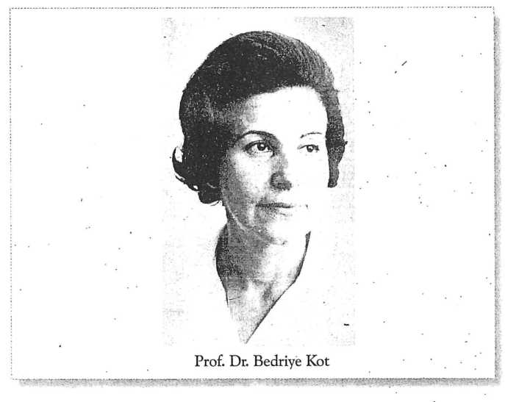

Merhum Dr.Abdülkadir Cahit

Tuner'in Biyografisi
Dr. Erdem Tunçbay*
Dr. A. Cahit Tüner 27.3.1892 tarihinde Gemlik ilçesine bağlı Adliye köyünde dünyaya gelmiştir. Ailesi Kars’tan Rus işgali nedeniyle Gemlik’e göç etmiştir.
İlk ve orta öğrenimini İstanbul’da yaptıktan sonra Tıbbiye mektebine girmiş ve 1914 yılında İstanbul Tıp Fakültesi’nden mezun olmuştur. Yüzbaşı rütbesi ile yedeksubay olarak Çanakkale savaşlarına katılmış ve daha sonra da Sina Çölündeki Kanal Harbi’nde İngilizlere esir düşmüştür.
Mütareke sonrası İstanbul hastanelerinde asistanlık aramış, bulamayınca bir müddet serbest hekimlik yapmıştır.
Mazhar Osman Hoca Gülhane Akliye ve Asabiye Servis Şefliğine atandıktan sonra genç hekimleri çevresinde toplamıştır. Abdülkadir Cahit Bey de bu hekimler arasındadır. Abdülkadir Cahit Bey de Mazhar Hoca ile çalışmaya başlamış ve daha sonra Cerrahi girişimlere olan el yatkınlığı nedeniyle Breslav’a Prof. Foerster’in yanma Cerrahi Nöroloji’yi öğrenmesi için gönderilmiştir.
İstiklal Savaşı sonrası kurulan Emraz-ı Akliye ve Asabiye Hastanesi’ne başhekim olarak Mazhar Osman Hoca atanmış ve Hoca yurt dışına yolladığı talebelerini toplamaya başlamıştır. Abdülkadir Cahit Bey’in de yurda dönüşü bu döneme rastlar. Türk tıp literatüründe iki önemli olay Abdülkadir Cahit Bey’in ismi ile anılmalıdır. İlki klinik olarak medulla spinalis tümörü tanısı konmuş olan bir olgunun başarı ile ameliyat edilmesi. İkincisi de Abdülkadir Çahit Bey’in 1923 yılında Foerster’den aldığı diploma ile Mazhar Osman Hoca’nm 08.06.1933 tarihli sertifikası ile Nöroşirurji uzmanlık belgesidir. (Bak: İlginç belgeler).
Kişisel nedenlerle 1926’dan sonra İstanbul’dan ayrılan Dr. A. Cahit Tüner Ege yöresine yerleşmiş, sırasıyla Ödemiş Hükümet Tabipliği, İzmir Sağır-Dilsiz ve Körler Müessesesi Müdürlüğü, İzmir Çocuk Hastanesi Asabiye Mütehassıslığı yapmıştır. 1976 yılının sonuna kadar serbest hekimliğini devam ettiren Tüner, 90 yaşından sonra “Dede-Torun Arasında söyleşiler” isimli bir kitapçık bastırmıştır.
Dr. Abdülkadir Cahit Tüner 1 Aralık 1983 günü vefat etmiştir.
Ruhu şad olsun.
Kaynak: Ege Nörolojik Bilimler Dergisi Cilt 1 Sayı 1 Ocak 1984

TÜRKİYE’DE NÖROLOJİNİN GELİŞMESİ
67
Dr. A. Cahit Tuner’in Ege Nörolojik Bilimler Dergisi’ndeki biyografi yazısı ve derginin
kapağı
Dr. A. Cahit Tuner’in aynı
dergide yayınlanan Mazhar
Osman Hoca’dan aldığı belgeyi
gösteren sayfa
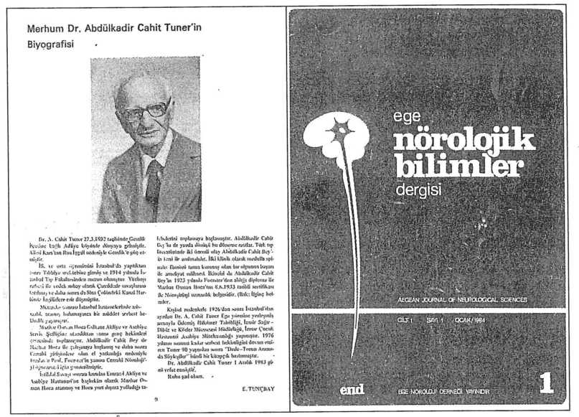
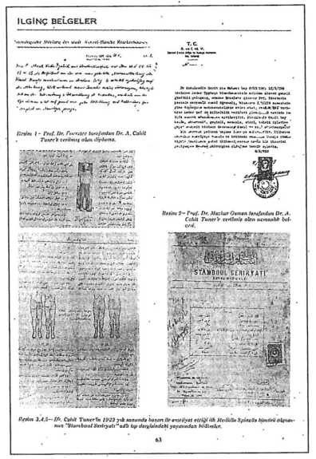

68
TÜRKİYE NÖROLOJİ TARİHÇESİ
Prof. Dr. Erdem Tunçbay
Doğum tarihi: 29.06.1930
Tıp öncesi eğitimi: Galatasaray Lisesi - İstanbul
Tıp Fakültesi: İstanbul Üniversitesi Tıp Fakültesi
Uzmanlık Eğitimi: Bir yıl Cerrahpaşa Nöroloji Kliniği Nöroşirürji bölümünde asistanlık,
1958-1965 yılları arasında A.B.D 'nin
Chicago Northwestern Üniversitesi'nden
Nöroşirürji ihtisası.
Akademik Unvanları:
- yılında Board Eligible Sertifikası
- anbul Üniversitesi Tıp Fakültesi’nde
Nöroşirürji İhtisası Diploması 1966 yılında Amerikan Cerrahlar Kolejine üyelik
ve Amerikan Cerrahlar Koleji diploması
- Birnbaurn ödülü
- 70 Ege ünivesitesi Tıp Fakültesi Nöroloji
Kliniğinde Nöroşirürji uzmanı
1970 Nöroşirürji Doçenti
- yılında Nöroşirürji dalında Profesör
1973-77 Ege Üniversitesi Nöroşirürji Kürsüsü
YöneticiliğiEge Üniversitesi Üstün Hizmet Madalyası
2003 yılı Türk Nöroşirürji Derneği Üstün Hizmet
Ödülü
Üyelikleri :
İzmir Galatasaraylılar Derneği geçmiş dönem başkanı ve üyesi
1975-76 İzmir Rotary Genel Sekreterliği 1975-76 İzmir Rotary Başkanlığı
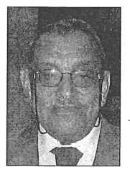

TÜRKİYE’DE NÖROLOJİNİN GELİŞMESİ
69
Türk Nöroşirürji Cemiyeti üyesi
Ege Nöroloji Derneği Geçmiş dönem başkanı ve
üyesi
Türk Nöropsikiyatri Cemiyeti üyesi
1971-75 Avrupa Nöroşirürji Cemiyeti Liasion
Sekreteri ve Long Range Planning Komite üyesi
Dünya Nöroşirürji Cemiyeti üyesi
Beyin Omurilik Sinir Hastalıkları ve Vakfı
Kurucusu ve başkanı
75 iç ve dış yayın
3 kitap - 3 ayrı kitapta bölümler
İngilizce, Fransızca
Dr. Erdem Tunçbay evlidir bir kız bir erkek olmak üzere iki çocuğu ve üç torunu var vardır.
Yayınlan:
Bildiği Lisanlar:

